TRƯỜNG ĐẠI HỌC SÀI GÒN
KHOA CÔNG NGHỆ THÔNG TIN

---***---

BÁO CÁO MÔN HỌC:
PHÂN TÍCH THIẾT KẾ HƯỚNG ĐỐI TƯỢNG
ĐỀ TÀI:
PHÂN TÍCH VÀ THIẾT KẾ HỆ THỐNG QUẢN LÝ
CỬA HÀNG LAPTOP &THIẾT BỊ ĐIỆN TỬ

TP. HCM Tháng 11 / 2026

Danh sách mô hình Use case
Mô hình 2.1 Tổng quát hệ thống
Mô hình 2.3 Xác thực và phiên làm việc
Mô hình 2.4 Phân loại sản phẩm
Mô hình 2.5 Nhà cung cấp
Mô hình 2.6 Khách hàng
Mô hình 2.7 Nhân viên
Mô hình 2.8 Bảo hành
Mô hình 2.9 Sản phẩm
Mô hình 2.10 Tồn kho và serial
Mô hình 2.11 Phiếu nhập
Mô hình 2.12 Đơn hàng
Mô hình 2.13 Sổ quỹ
Mô hình 2.14 Khuyến mãi
Mô hình 2.15 Tài khoản và phân quyền
Mô hình 2.16 Thống kê

Chương 1 Tổng quan và phạm vi hệ thống

1.1 Mục tiêu và phạm vi
LaptopShop Java Desktop là ứng dụng phục vụ nhân viên cửa hàng quản lý sản phẩm, nguồn cung, nhập hàng, bán hàng theo serial, khách hàng, bảo hành, dòng tiền và quyền truy cập. Phần mô hình hóa dưới đây mô tả các chức năng có trong mã nguồn hiện tại, nhằm làm rõ mục tiêu sử dụng, tương tác và kết quả của từng nghiệp vụ.
Phạm vi báo cáo gồm mô hình use case và đặc tả use case. Các mô hình BFD, sequence, lớp, cơ sở dữ liệu và giao diện thuộc các phần khác của báo cáo đồ án tổng thể. Tệp yêu cầu môn học được sử dụng để định hướng cấu trúc; hai đồ án mẫu là nguồn tham khảo cách trình bày, không phải nguồn chức năng của LaptopShop.

1.2 Kiến trúc và môi trường được khai báo
Mã nguồn tổ chức theo GUI, BUS, DAO và DTO; giao diện JavaFX được nhúng hoặc phối hợp với Swing. Các DAO truy cập MySQL qua JDBC. Dự án dùng BCrypt cho mật khẩu, Apache POI cho Excel và iText cho PDF. Một số giao diện gọi DAO hoặc SQL trực tiếp, vì vậy không mô tả mọi chức năng đều đi qua ba lớp một cách tuyệt đối.
pom.xml khai báo maven.compiler.source và target là 15. Phiên bản này là cấu hình biên dịch trong dự án; phiên bản JDK triển khai phải được kiểm chứng khi cài đặt. Lược đồ data/sql.sql có trigger tham gia bảo vệ phiếu nhập và cập nhật stock, nên phân tích nghiệp vụ phải xét cả Java và SQL.

1.3 Ranh giới và tác nhân
Ranh giới là toàn bộ ứng dụng LaptopShop và xử lý dữ liệu nội bộ của ứng dụng. Tác nhân chính là Người dùng hệ thống, tức nhân viên có tài khoản đăng nhập. ADMIN và Nhân Viên Bán Hàng là hai tên vai trò có trong dữ liệu roles được cung cấp; các vai trò khác có thể được tạo bằng chức năng quản trị.
Bảng 1 Tác nhân và bên liên quan
Đối tượng | Vai trò trong mô hình
Người dùng hệ thống | Tác nhân tương tác với ứng dụng; thực hiện các mục tiêu nghiệp vụ theo quyền được cấp.
Quản trị viên và nhân viên bán hàng | Vai trò người dùng có trong dữ liệu mẫu; quyền thực tế xác định từ RBAC, không mặc định từ tên vai trò.
Khách hàng và nhà cung cấp | Bên liên quan nghiệp vụ. Trong phạm vi ứng dụng desktop này, thông tin được nhập/xử lý qua nhân viên; không có giao diện cho họ đăng nhập trực tiếp.

UserSession, BCrypt, cập nhật stock và ghi sổ quỹ là xử lý bên trong ranh giới, không phải actor. Các sơ đồ dùng một actor chung để tránh gán quyền cố định chưa được chứng minh; tiền điều kiện và quy tắc quyền của từng use case xác định điều kiện thao tác.

1.4 Quyền truy cập và quy ước đặc tả
PermissionDAO đọc các quyền rbac.status = 1, nhóm theo module và hành động. PermissionManager.hasModule kiểm tra module có trong bản đồ quyền; hasPermission kiểm tra đúng hành động. SidebarView dùng hasPermission(module, VIEW) khi hiển thị mục phân hệ. Các nút CRUD thường kiểm tra ADD, UPDATE, DELETE; import và một số thao tác trong chi tiết phiếu nhập không có kiểm tra hành động riêng như biểu mẫu CRUD.
Tiền điều kiện nêu trạng thái trước khi use case bắt đầu; sự kiện khởi phát nêu thao tác bắt đầu. Luồng chính mô tả trường hợp thành công, các nhánh A là thay thế và E là lỗi. Hậu điều kiện chỉ áp dụng khi luồng tương ứng hoàn tất. Khi mã nguồn có khả năng ghi thành công một phần, đặc tả nêu rõ thay vì khẳng định mọi bước đều rollback.
Cụm Đã truy cập màn hình trong đặc tả thể hiện điều kiện có màn hình để thao tác; không tự thêm một kiểm tra quyền mới vào chương trình. Tài liệu dùng trạng thái CSDL is_used = 0/1 cho serial khi đối chiếu; Còn hàng/Đã bán là nhãn giao diện, không phải giá trị chuỗi IN_STOCK/SOLD trong bảng item_serials.

1.5 Danh mục use case
Tài liệu gồm 73 use case. Giữ mã UC01 đến UC62 và bổ sung UC63 đến UC73 để phản ánh các thao tác còn thiếu hoặc tách mục tiêu độc lập. Các nhóm phân tích dưới đây không đồng nhất một-một với module RBAC: xác thực là nhóm riêng, còn ACCOUNT và PERMISSION được trình bày chung.

Bảng 2 Danh mục use case
Mã | Tên use case | Module
UC01 | Đăng nhập hệ thống | AUTH
UC02 | Đăng xuất hệ thống | AUTH
UC03 | Xem trang chủ | AUTH
UC04 | Tra cứu phân loại sản phẩm | CATEGORY
UC05 | Thêm phân loại sản phẩm | CATEGORY
UC06 | Cập nhật phân loại sản phẩm | CATEGORY
UC07 | Xóa phân loại sản phẩm | CATEGORY
UC08 | Tra cứu nhà cung cấp | SUPPLIER
UC09 | Thêm nhà cung cấp | SUPPLIER
UC10 | Cập nhật nhà cung cấp | SUPPLIER
UC11 | Xóa nhà cung cấp | SUPPLIER
UC12 | Quản lý sản phẩm của nhà cung cấp | SUPPLIER
UC13 | Tra cứu khách hàng | CUSTOMER
UC14 | Cập nhật khách hàng | CUSTOMER
UC15 | Ghi nhận khách hàng mới khi lập đơn | ORDER
UC16 | Tra cứu nhân viên | EMPLOYEE
UC17 | Thêm nhân viên | EMPLOYEE
UC18 | Cập nhật nhân viên | EMPLOYEE
UC19 | Vô hiệu hóa nhân viên | EMPLOYEE
UC20 | Tra cứu phiếu bảo hành | WARRANTY
UC21 | Tiếp nhận và tạo phiếu bảo hành | WARRANTY
UC22 | Cập nhật phiếu bảo hành | WARRANTY
UC23 | Tra cứu sản phẩm cửa hàng | STORE
UC24 | Thêm sản phẩm | STORE
UC25 | Cập nhật sản phẩm | STORE
UC26 | Xem chi tiết sản phẩm | STORE
UC27 | Xóa sản phẩm | STORE
UC28 | Nhập danh sách sản phẩm từ Excel | STORE
UC29 | Xuất danh sách sản phẩm ra Excel | STORE
UC30 | Tra cứu tồn kho theo lô | WAREHOUSE
UC31 | Tra cứu serial theo lô nhập | WAREHOUSE
UC32 | Bật hoặc tắt lô hàng | WAREHOUSE
UC33 | Xuất tồn kho ra Excel | WAREHOUSE
UC34 | Tra cứu phiếu nhập | RECEIPT
UC35 | Lập phiếu nhập mới | RECEIPT
UC36 | Xem chi tiết phiếu nhập | RECEIPT
UC37 | Xóa phiếu nhập chờ xác nhận | RECEIPT
UC38 | Nhập phiếu nhập từ Excel | RECEIPT
UC39 | Xuất danh sách phiếu nhập ra Excel | RECEIPT
UC40 | Tra cứu đơn hàng | ORDER
UC41 | Lập đơn hàng bán lẻ | ORDER
UC42 | Áp dụng khuyến mãi khi lập đơn | ORDER
UC43 | Xem chi tiết đơn hàng | ORDER
UC44 | Xuất hóa đơn bán hàng ra PDF | ORDER
UC45 | Xuất danh sách đơn hàng ra Excel | ORDER
UC46 | Tra cứu sổ quỹ giao dịch | HISTORY
UC47 | Lọc và tổng hợp thu chi | HISTORY
UC48 | Xem chứng từ gốc của giao dịch | HISTORY
UC49 | Tra cứu chương trình khuyến mãi | PROMOTION
UC50 | Thêm chương trình khuyến mãi | PROMOTION
UC51 | Cập nhật chương trình khuyến mãi | PROMOTION
UC52 | Xóa chương trình khuyến mãi | PROMOTION
UC53 | Thiết lập sản phẩm khuyến mãi | PROMOTION
UC54 | Tra cứu tài khoản đang hoạt động | ACCOUNT
UC55 | Cấp tài khoản cho nhân viên | ACCOUNT
UC56 | Cập nhật tài khoản | ACCOUNT
UC57 | Vô hiệu hóa tài khoản | ACCOUNT
UC58 | Tra cứu vai trò | PERMISSION
UC59 | Thiết lập ma trận phân quyền | PERMISSION
UC60 | Thống kê bán hàng và thanh toán | REPORT
UC61 | Thống kê nhập hàng | REPORT
UC62 | Xuất báo cáo thống kê | REPORT
UC63 | Chỉnh sửa phiếu nhập chờ | RECEIPT
UC64 | Hoàn thành phiếu nhập | RECEIPT
UC65 | Xuất phiếu nhập ra PDF | RECEIPT
UC66 | Xem chi tiết phiếu bảo hành | WARRANTY
UC67 | Xuất phiếu bảo hành ra PDF | WARRANTY
UC68 | Quản lý ảnh sản phẩm | STORE
UC69 | Tạo template sản phẩm | STORE
UC70 | Tạo template phiếu nhập | RECEIPT
UC71 | Bật hoặc tắt sản phẩm | STORE
UC72 | Tạo vai trò mới | PERMISSION
UC73 | Xóa vai trò | PERMISSION

Chương 2 Mô hình use case

2.1 Mô hình tổng quát
Mermaid flowchart được dùng để biểu diễn nội dung mô hình UML: node bo tròn biểu thị use case, subgraph biểu thị ranh giới, đường liền không mũi tên là liên kết actor. Đây là cách biểu diễn bằng Mermaid, không khẳng định flowchart là một loại sơ đồ UML use case bản địa.
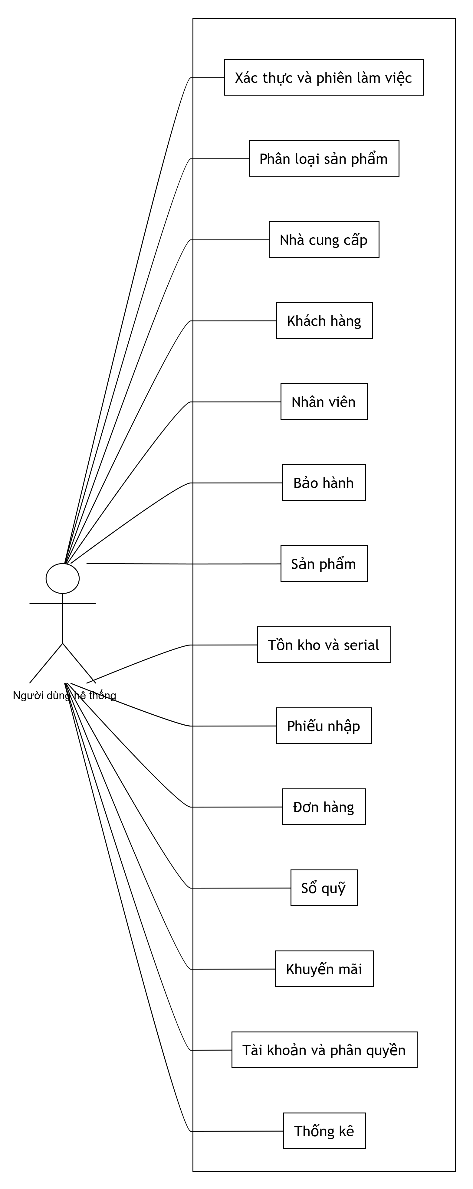
Các node tổng quát là nhóm chức năng để đọc phạm vi; danh mục UC cụ thể nằm trong các mô hình phân hệ và Chương 3.

2.2 Ngữ nghĩa quan hệ
Quan hệ include đi từ use case sử dụng đến hành vi được bao gồm. Quan hệ extend đi từ use case mở rộng đến use case cơ sở. Việc một màn hình được mở sau màn hình khác không đủ để tạo include/extend. Các bước kiểm tra dữ liệu, băm mật khẩu, cộng/trừ stock được giữ trong luồng xử lý, không tách thành các use case kỹ thuật.
Hai quan hệ extend được sử dụng cho UC41: UC42 áp dụng khuyến mãi khi chọn chương trình; UC15 ghi nhận khách hàng khi khách chưa có dữ liệu. Điểm mở rộng lần lượt là thiết lập giỏ hàng và xử lý khách hàng mới trong quá trình lưu đơn. Use case lập đơn vẫn có thể hoàn tất với khách cũ và không khuyến mãi.

2.3 Xác thực và phiên làm việc
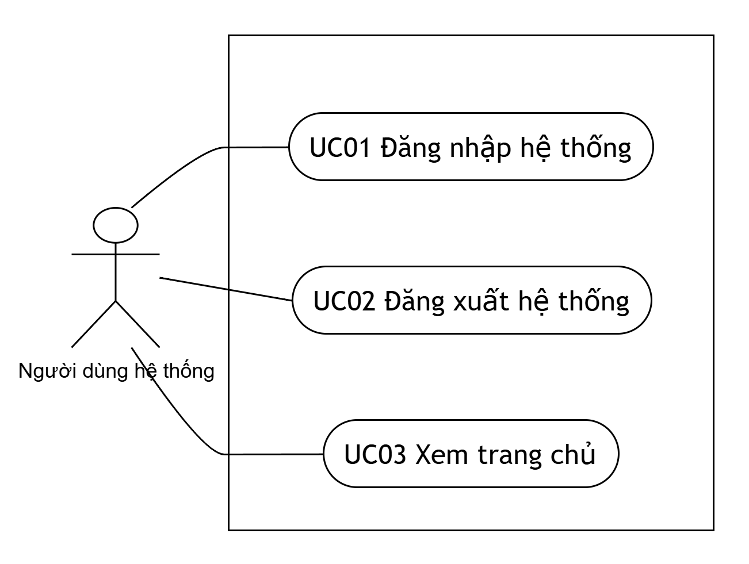
Điều kiện tham gia: phiên đăng nhập theo UC01; đăng xuất/trang chủ yêu cầu đã đăng nhập.

2.4 Phân loại sản phẩm
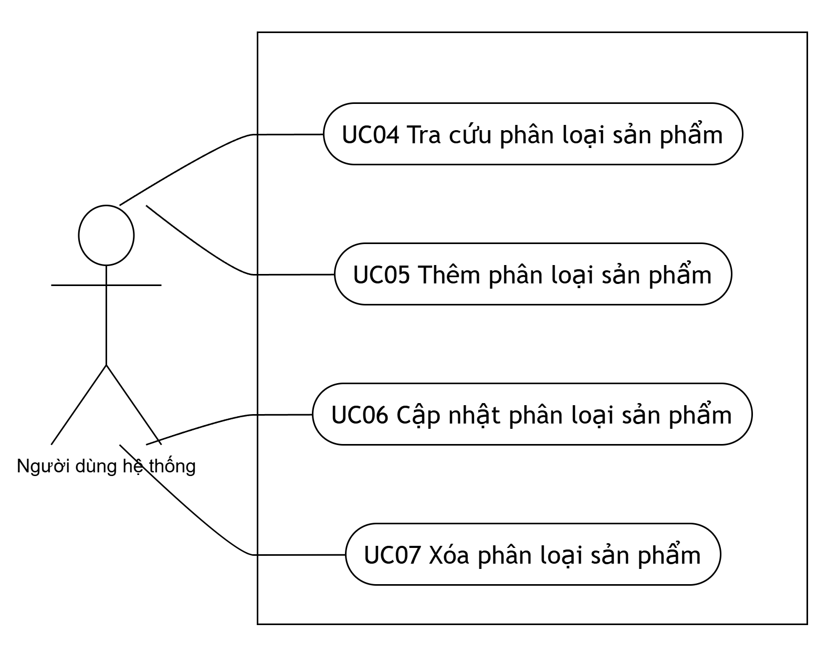
Điều kiện tham gia: truy cập phân hệ và quyền thao tác theo từng đặc tả.

2.5 Nhà cung cấp
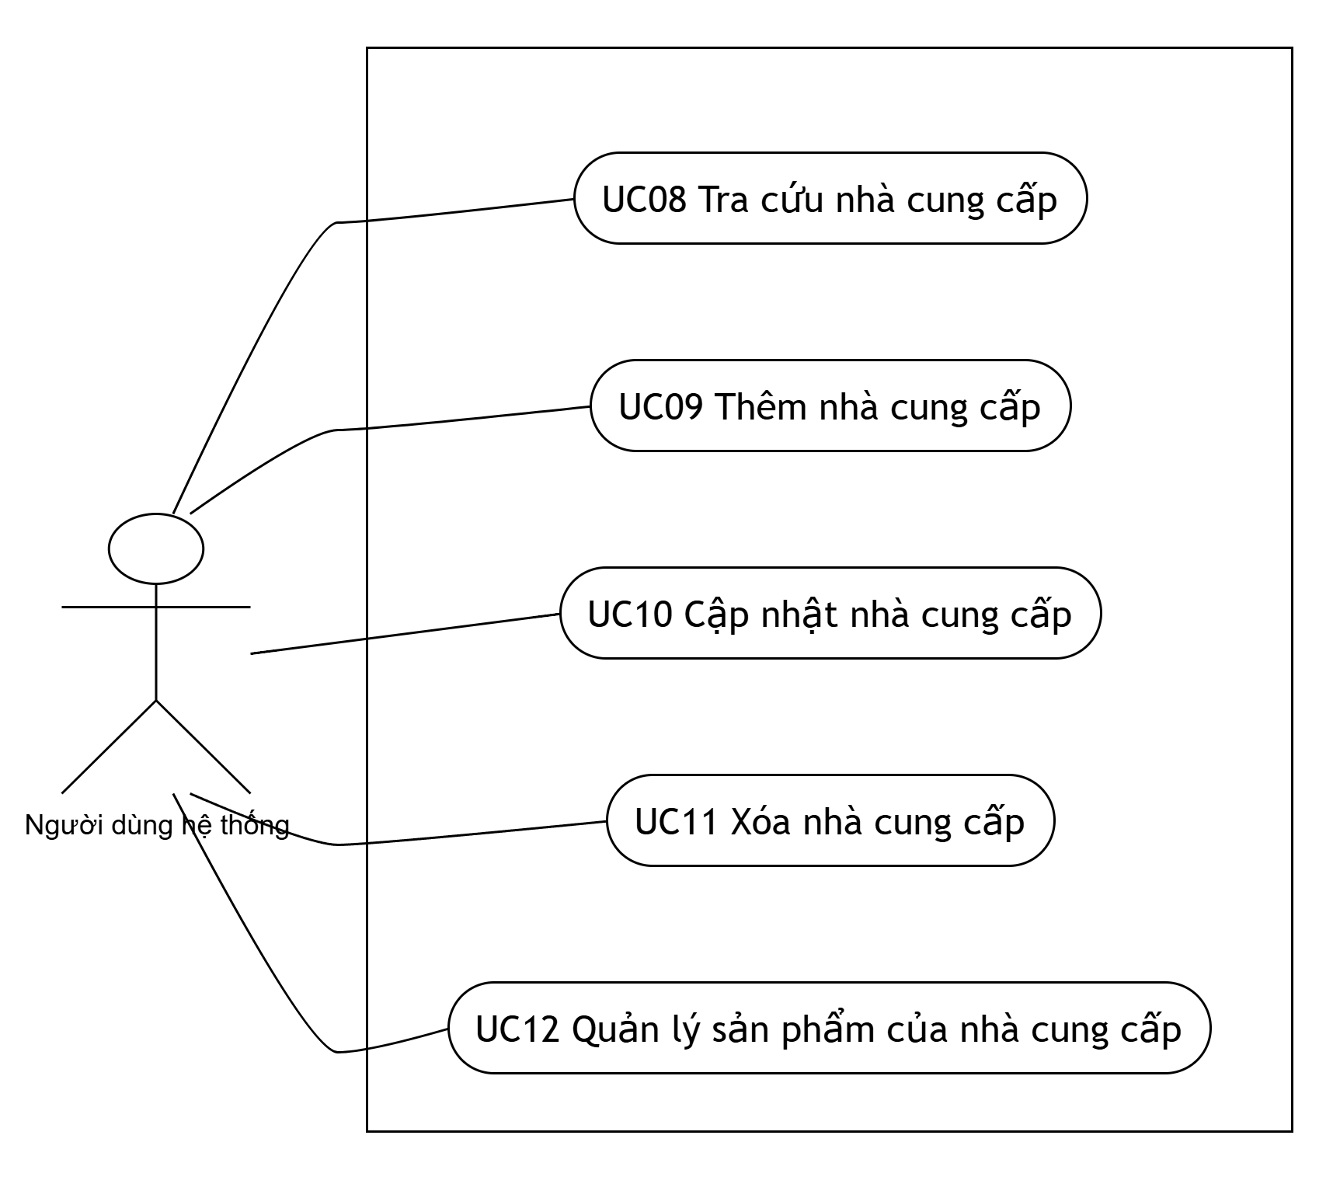
Điều kiện tham gia: truy cập phân hệ và quyền thao tác theo từng đặc tả.

2.6 Khách hàng
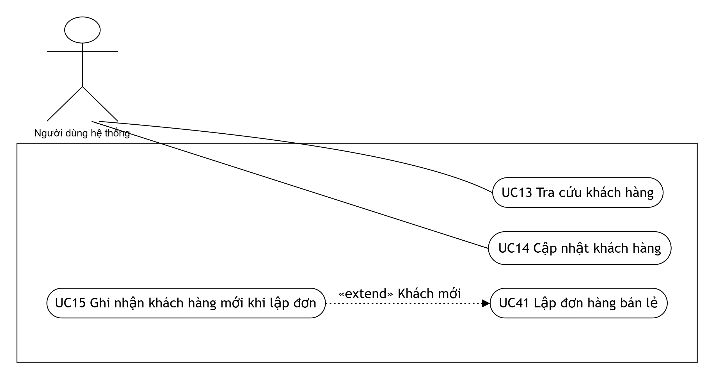
Điều kiện tham gia: truy cập phân hệ và quyền thao tác theo từng đặc tả.

2.7 Nhân viên
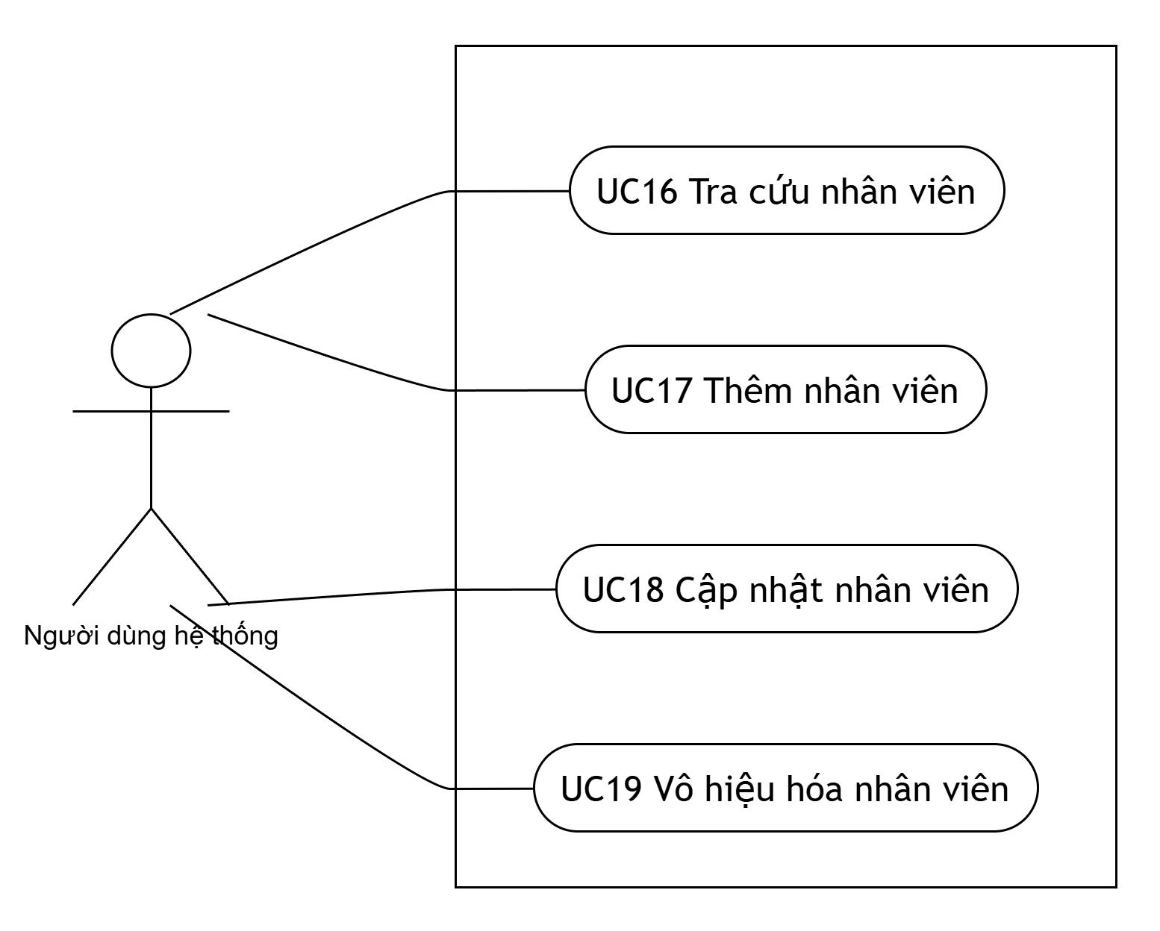
Điều kiện tham gia: truy cập phân hệ và quyền thao tác theo từng đặc tả.

2.8 Bảo hành
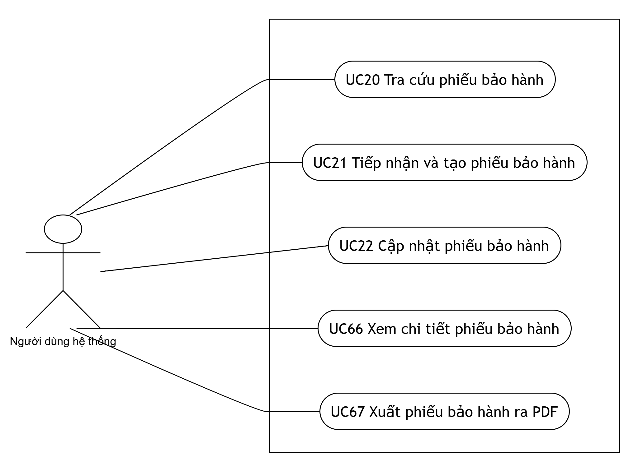
Điều kiện tham gia: truy cập phân hệ và quyền thao tác theo từng đặc tả.

2.9 Sản phẩm
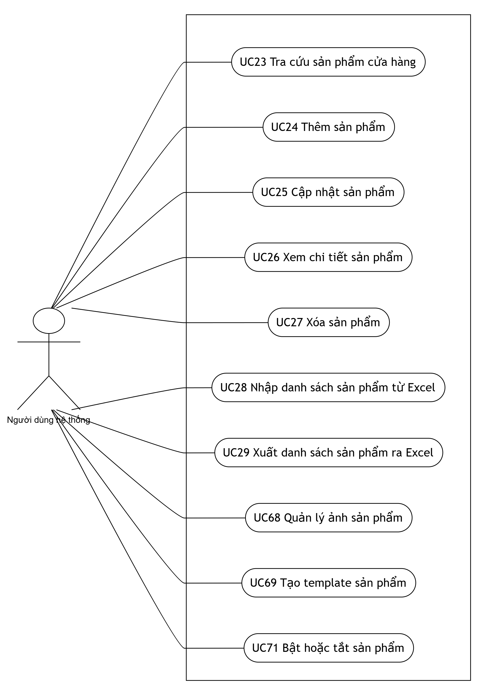

Điều kiện tham gia: truy cập phân hệ và quyền thao tác theo từng đặc tả.

2.10 Tồn kho và serial
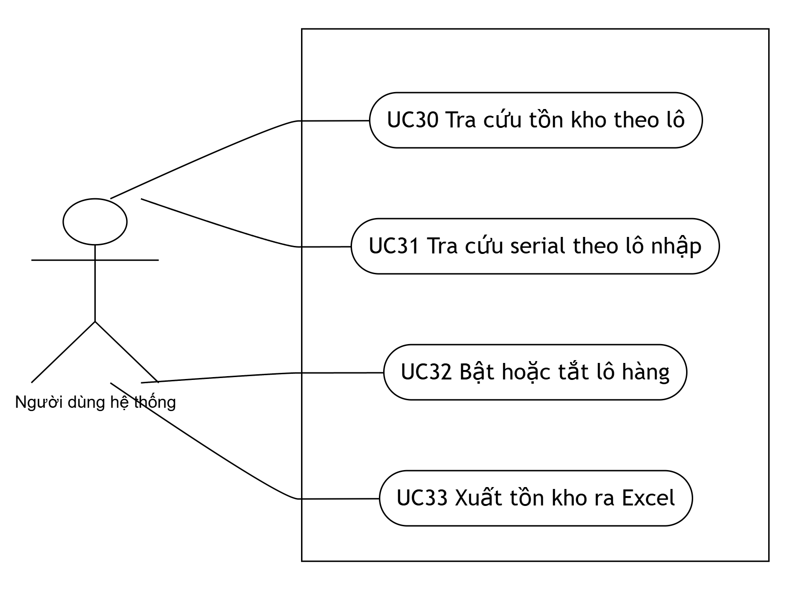
Điều kiện tham gia: truy cập phân hệ và quyền thao tác theo từng đặc tả.

2.11 Phiếu nhập
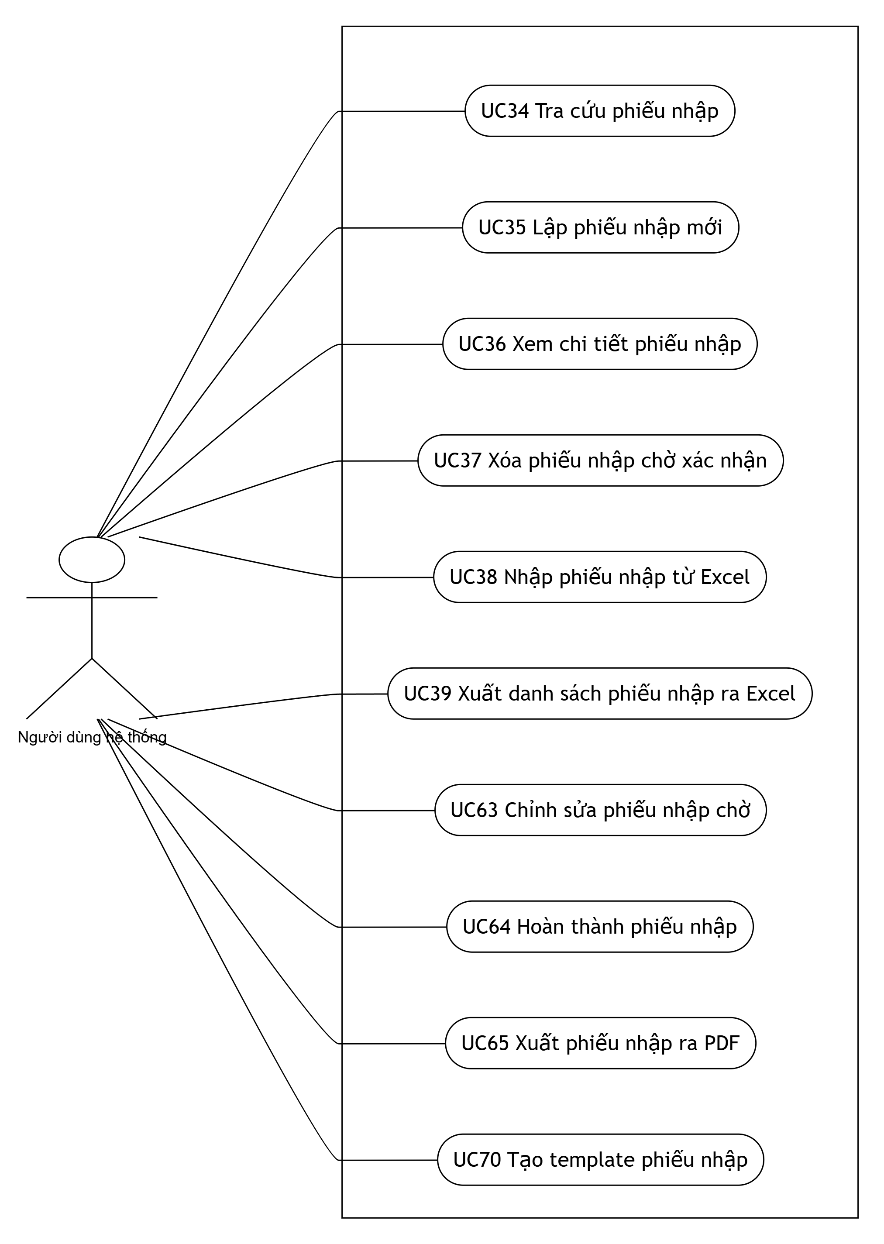Điều kiện tham gia: truy cập phân hệ và quyền thao tác theo từng đặc tả.

2.12 Đơn hàng
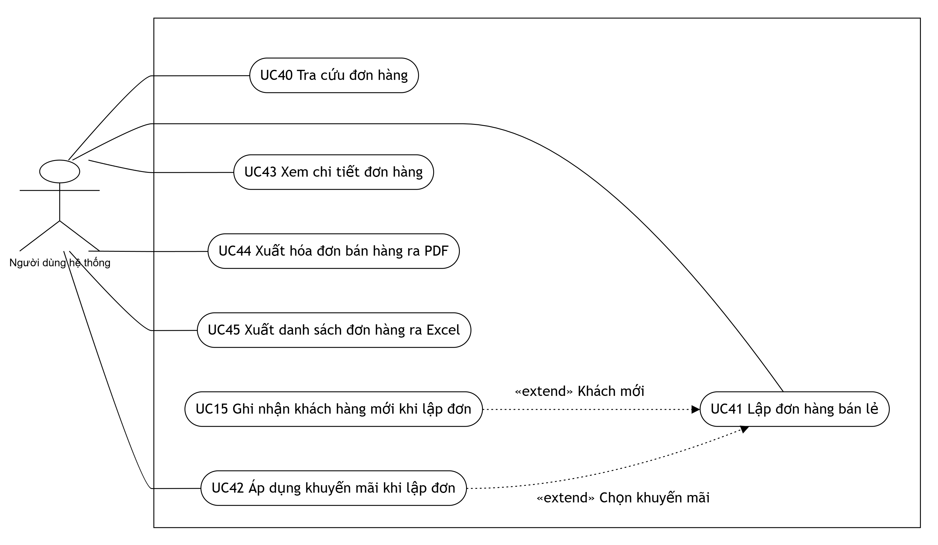
Điều kiện tham gia: truy cập phân hệ và quyền thao tác theo từng đặc tả.

2.13 Sổ quỹ
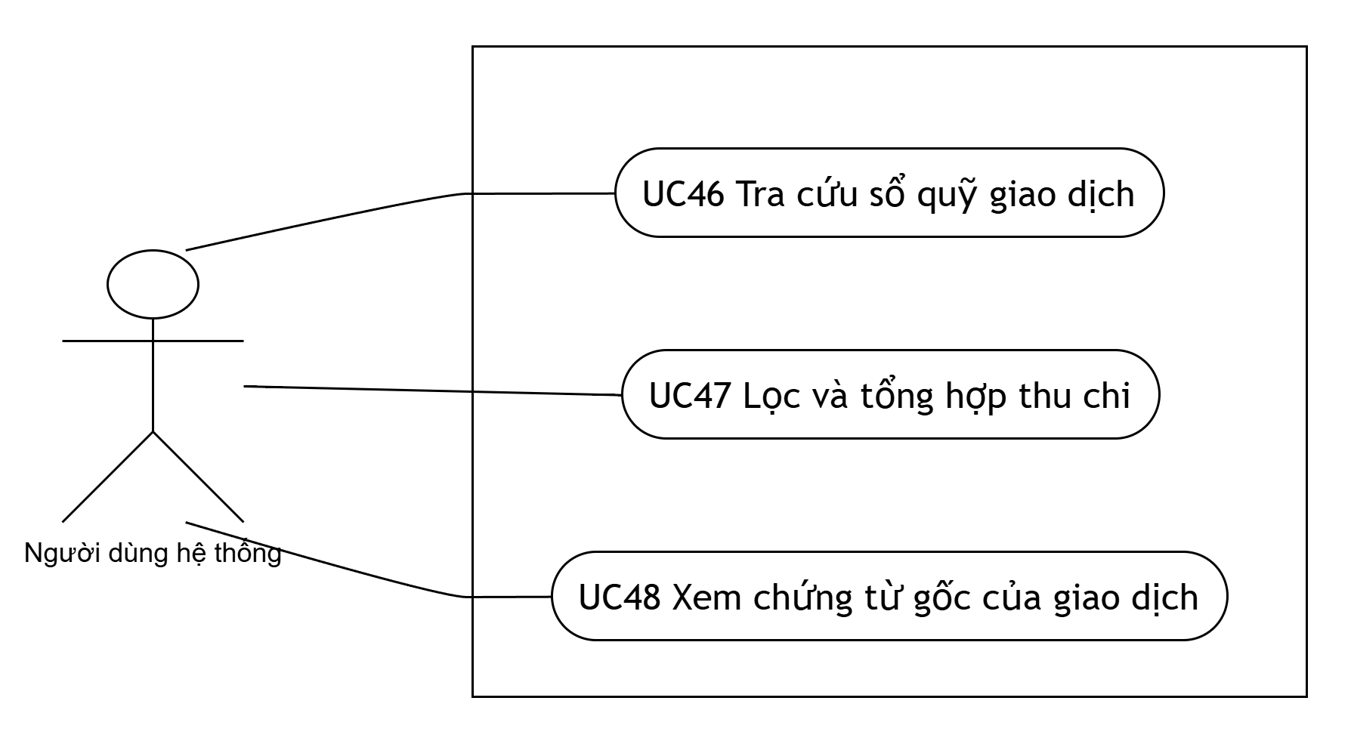
Điều kiện tham gia: truy cập phân hệ và quyền thao tác theo từng đặc tả.

2.14 Khuyến mãi
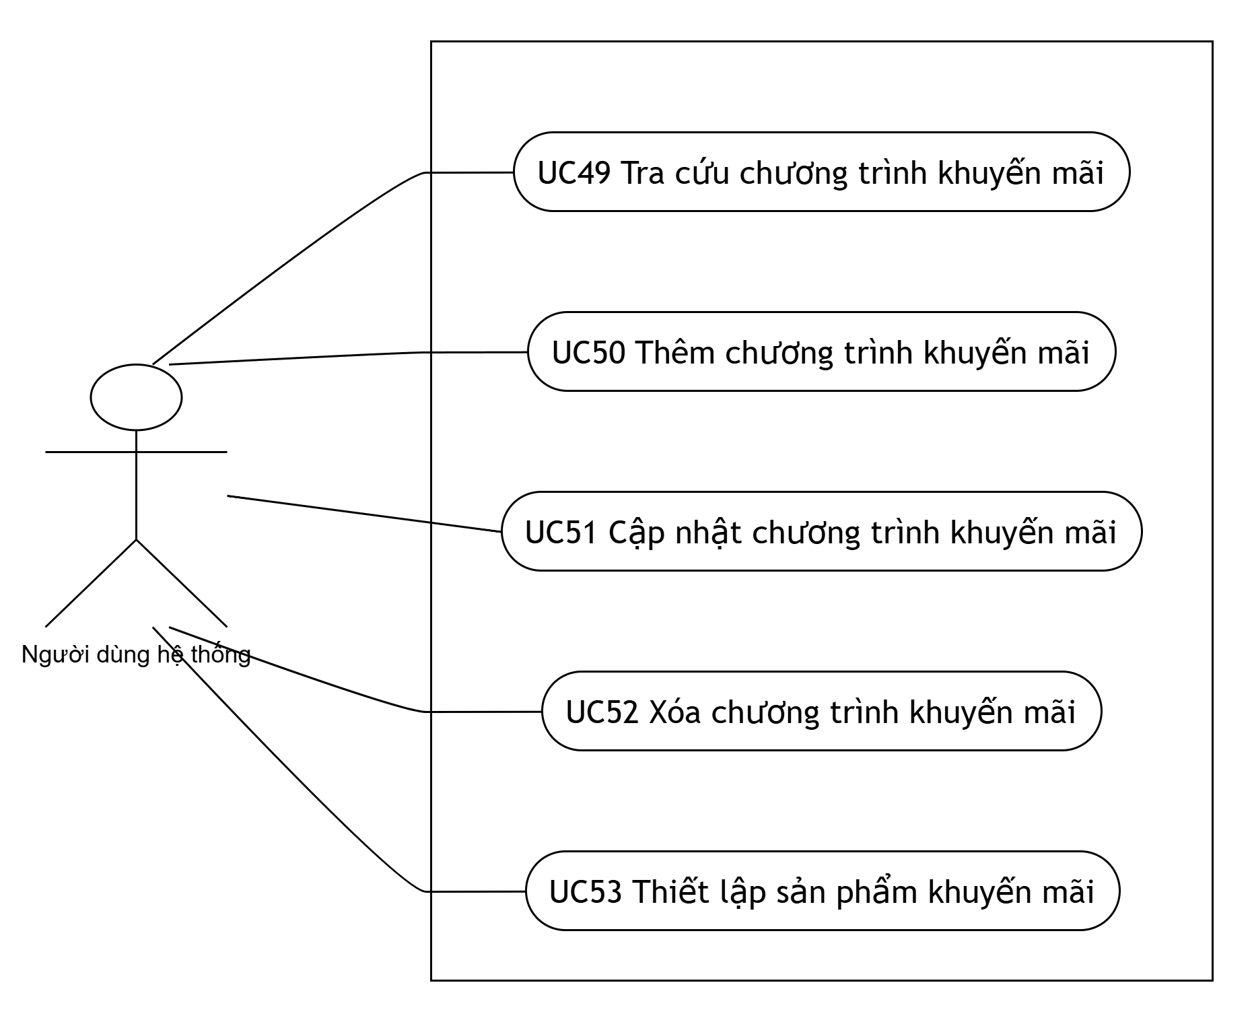
Điều kiện tham gia: truy cập phân hệ và quyền thao tác theo từng đặc tả.

2.15 Tài khoản và phân quyền
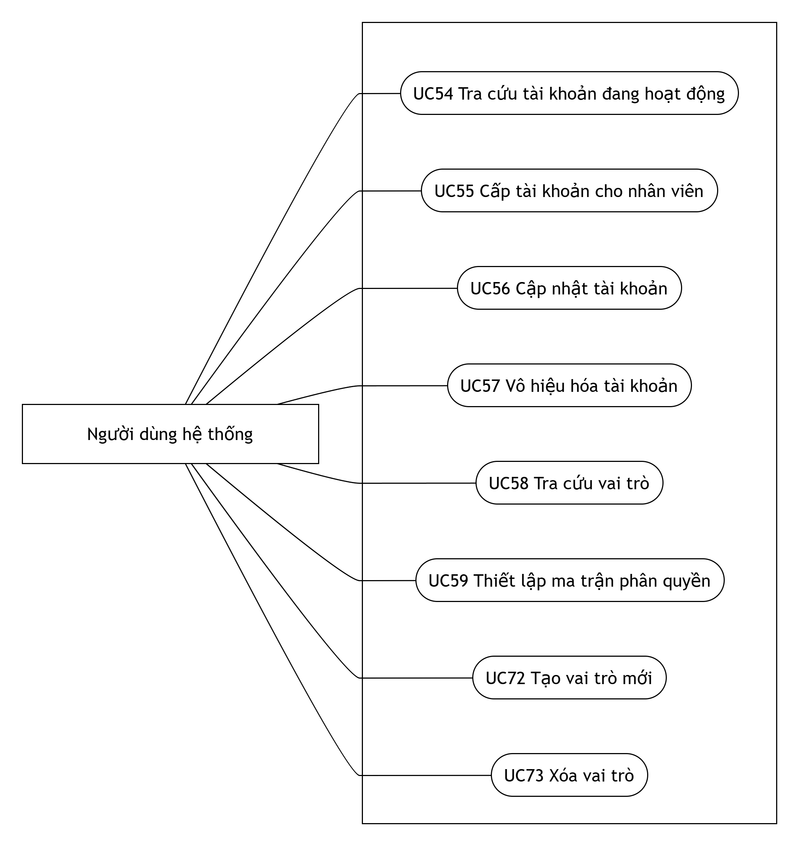
Điều kiện tham gia: truy cập phân hệ và quyền thao tác theo từng đặc tả.

2.16 Thống kê
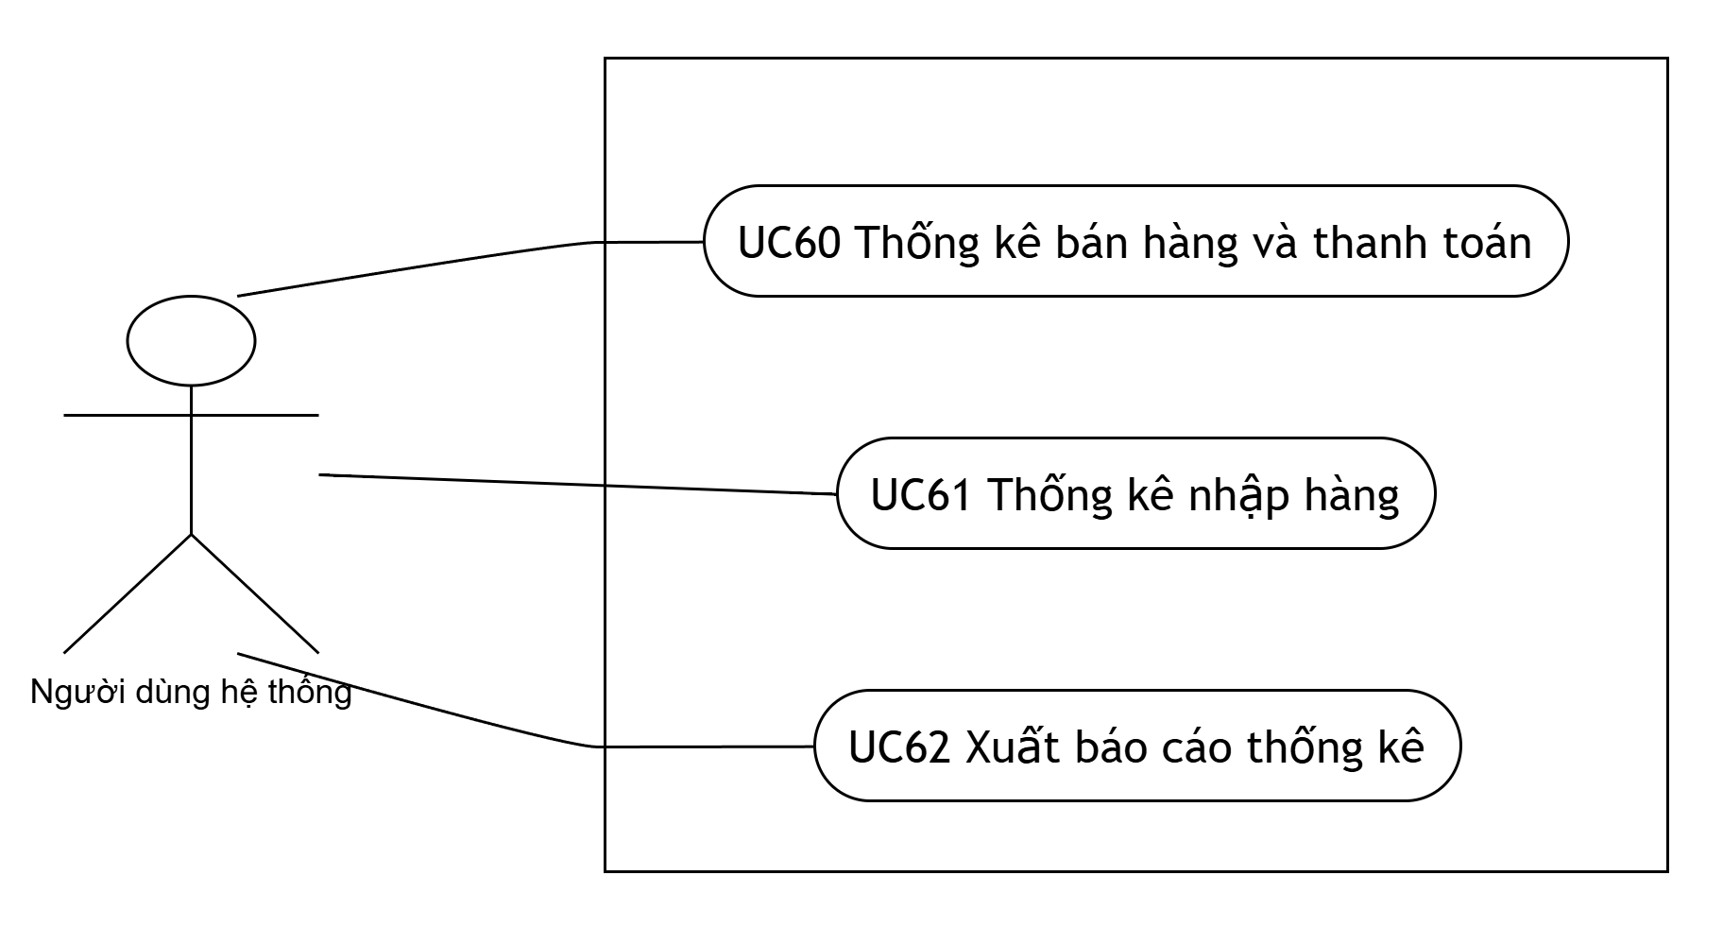
Điều kiện tham gia: truy cập phân hệ và quyền thao tác theo từng đặc tả.

Chương 3 Đặc tả use case
Các đặc tả sử dụng tên nghiệp vụ và mã UC thống nhất với danh mục và mô hình. Nguồn đối chiếu dùng đường dẫn tương đối trong dự án; dòng tham chiếu giúp tìm lớp/bảng, còn luồng xử lý được mô tả ở nội dung đặc tả.

3.1 Xác thực và phiên làm việc

UC01 Đăng nhập hệ thống
Bảng 3 Thông tin UC01
Thành phần | Nội dung
Tóm tắt | Cho phép người dùng đăng nhập hệ thống.
Tác nhân | Người dùng hệ thống
Sự kiện khởi phát | Người dùng chọn Đăng nhập trên LoginView.
Tiền điều kiện | Ứng dụng đã mở màn hình đăng nhập; chưa có phiên làm việc hợp lệ.
Hậu điều kiện | Tài khoản được đặt vào UserSession; Dashboard được mở khi thông tin đăng nhập hợp lệ.

UC02 Đăng xuất hệ thống
Bảng 4 Thông tin UC02
Thành phần | Nội dung
Tóm tắt | Cho phép người dùng đăng xuất hệ thống.
Tác nhân | Người dùng hệ thống
Sự kiện khởi phát | Người dùng chọn Đăng Xuất trên thanh điều hướng.
Tiền điều kiện | Người dùng có phiên làm việc trên Dashboard.
Hậu điều kiện | UserSession được xóa; Dashboard đóng; màn hình đăng nhập mở lại.

UC03 Xem trang chủ
Bảng 5 Thông tin UC03
Thành phần | Nội dung
Tóm tắt | Cho phép người dùng xem trang chủ.
Tác nhân | Người dùng hệ thống
Sự kiện khởi phát | Hệ thống mở trang chủ sau đăng nhập, hoặc người dùng chọn Trang Chủ.
Tiền điều kiện | Đã đăng nhập.
Hậu điều kiện | Trang chủ và các thẻ giới thiệu chức năng được hiển thị.

3.2 Phân loại sản phẩm

UC04 Tra cứu phân loại sản phẩm
Bảng 6 Thông tin UC04
Thành phần | Nội dung
Tóm tắt | Cho phép người dùng tra cứu phân loại sản phẩm.
Tác nhân | Người dùng hệ thống
Sự kiện khởi phát | Người dùng mở CategoryView từ thanh điều hướng.
Tiền điều kiện | Đã đăng nhập và truy cập được màn hình CategoryView.
Hậu điều kiện | Danh sách và kết quả lọc được hiển thị; dữ liệu nghiệp vụ không bị thay đổi.

UC05 Thêm phân loại sản phẩm
Bảng 7 Thông tin UC05
Thành phần | Nội dung
Tóm tắt | Cho phép người dùng thêm phân loại sản phẩm.
Tác nhân | Người dùng hệ thống
Sự kiện khởi phát | Người dùng chọn Thêm trên màn hình CategoryView.
Tiền điều kiện | Đã đăng nhập, có quyền CATEGORY.ADD.
Hậu điều kiện | Thông tin phân loại được thêm trong CSDL; danh sách được nạp lại khi thao tác thành công.

UC06 Cập nhật phân loại sản phẩm
Bảng 8 Thông tin UC06
Thành phần | Nội dung
Tóm tắt | Cho phép người dùng cập nhật phân loại sản phẩm.
Tác nhân | Người dùng hệ thống
Sự kiện khởi phát | Người dùng chọn Sửa trên màn hình CategoryView.
Tiền điều kiện | Đã đăng nhập, có quyền CATEGORY.UPDATE; bản ghi phân loại đã được chọn.
Hậu điều kiện | Thông tin phân loại được cập nhật trong CSDL; danh sách được nạp lại khi thao tác thành công.

UC07 Xóa phân loại sản phẩm
Bảng 9 Thông tin UC07
Thành phần | Nội dung
Tóm tắt | Cho phép người dùng xóa phân loại sản phẩm.
Tác nhân | Người dùng hệ thống
Sự kiện khởi phát | Người dùng chọn phân loại trên CategoryView và yêu cầu xóa.
Tiền điều kiện | Đã đăng nhập, có quyền CATEGORY.DELETE; đã chọn phân loại.
Hậu điều kiện | Phân loại được xóa khỏi categories khi thao tác thành công.

3.3 Nhà cung cấp

UC08 Tra cứu nhà cung cấp
Bảng 10 Thông tin UC08
Thành phần | Nội dung
Tóm tắt | Cho phép người dùng tra cứu nhà cung cấp.
Tác nhân | Người dùng hệ thống
Sự kiện khởi phát | Người dùng mở SupplierView từ thanh điều hướng.
Tiền điều kiện | Đã đăng nhập và truy cập được màn hình SupplierView.
Hậu điều kiện | Danh sách và kết quả lọc được hiển thị; dữ liệu nghiệp vụ không bị thay đổi.

UC09 Thêm nhà cung cấp
Bảng 11 Thông tin UC09
Thành phần | Nội dung
Tóm tắt | Cho phép người dùng thêm nhà cung cấp.
Tác nhân | Người dùng hệ thống
Sự kiện khởi phát | Người dùng chọn Thêm trên màn hình SupplierView.
Tiền điều kiện | Đã đăng nhập, có quyền SUPPLIER.ADD.
Hậu điều kiện | Thông tin nhà cung cấp được thêm trong CSDL; danh sách được nạp lại khi thao tác thành công.

UC10 Cập nhật nhà cung cấp
Bảng 12 Thông tin UC10
Thành phần | Nội dung
Tóm tắt | Cho phép người dùng cập nhật nhà cung cấp.
Tác nhân | Người dùng hệ thống
Sự kiện khởi phát | Người dùng chọn Sửa trên màn hình SupplierView.
Tiền điều kiện | Đã đăng nhập, có quyền SUPPLIER.UPDATE; bản ghi nhà cung cấp đã được chọn.
Hậu điều kiện | Thông tin nhà cung cấp được cập nhật trong CSDL; danh sách được nạp lại khi thao tác thành công.

UC11 Xóa nhà cung cấp
Bảng 13 Thông tin UC11
Thành phần | Nội dung
Tóm tắt | Cho phép người dùng xóa nhà cung cấp.
Tác nhân | Người dùng hệ thống
Sự kiện khởi phát | Người dùng chọn nhà cung cấp trên SupplierView và yêu cầu xóa.
Tiền điều kiện | Đã đăng nhập, có quyền SUPPLIER.DELETE; đã chọn nhà cung cấp.
Hậu điều kiện | Nhà cung cấp được xóa khi đáp ứng kiểm tra/ràng buộc và DAO trả thành công.

UC12 Quản lý sản phẩm của nhà cung cấp
Bảng 14 Thông tin UC12
Thành phần | Nội dung
Tóm tắt | Cho phép người dùng quản lý sản phẩm của nhà cung cấp.
Tác nhân | Người dùng hệ thống
Sự kiện khởi phát | Người dùng mở Quản lý SP của nhà cung cấp.
Tiền điều kiện | Đã đăng nhập, có quyền SUPPLIER.UPDATE và chọn nhà cung cấp trên SupplierView.
Hậu điều kiện | Danh sách liên kết supplier_products thay đổi tương ứng với thao tác đã lưu.

3.4 Khách hàng

UC13 Tra cứu khách hàng
Bảng 15 Thông tin UC13
Thành phần | Nội dung
Tóm tắt | Cho phép người dùng tra cứu khách hàng.
Tác nhân | Người dùng hệ thống
Sự kiện khởi phát | Người dùng mở CustomerView từ thanh điều hướng.
Tiền điều kiện | Đã đăng nhập và truy cập được màn hình CustomerView.
Hậu điều kiện | Danh sách và kết quả lọc được hiển thị; dữ liệu nghiệp vụ không bị thay đổi.

UC14 Cập nhật khách hàng
Bảng 16 Thông tin UC14
Thành phần | Nội dung
Tóm tắt | Cho phép người dùng cập nhật khách hàng.
Tác nhân | Người dùng hệ thống
Sự kiện khởi phát | Người dùng chọn Sửa trên màn hình CustomerView.
Tiền điều kiện | Đã đăng nhập, có quyền CUSTOMER.UPDATE; bản ghi khách hàng đã được chọn.
Hậu điều kiện | Thông tin khách hàng được cập nhật trong CSDL; danh sách được nạp lại khi thao tác thành công.

UC15 Ghi nhận khách hàng mới khi lập đơn
Bảng 17 Thông tin UC15
Thành phần | Nội dung
Tóm tắt | Cho phép người dùng ghi nhận khách hàng mới khi lập đơn.
Tác nhân | Người dùng hệ thống tham gia qua luồng lập đơn
Sự kiện khởi phát | Người dùng nhập SĐT trong cửa sổ lập đơn.
Tiền điều kiện | Đang lập đơn tại UC41; số điện thoại không khớp khách hàng đã có.
Hậu điều kiện | Thông tin họ tên và SĐT được ghi vào bản ghi khách hàng tạm khi xử lý khách hàng thành công.

3.5 Nhân viên

UC16 Tra cứu nhân viên
Bảng 18 Thông tin UC16
Thành phần | Nội dung
Tóm tắt | Cho phép người dùng tra cứu nhân viên.
Tác nhân | Người dùng hệ thống
Sự kiện khởi phát | Người dùng mở EmployeeView từ thanh điều hướng.
Tiền điều kiện | Đã đăng nhập và truy cập được màn hình EmployeeView.
Hậu điều kiện | Danh sách và kết quả lọc được hiển thị; dữ liệu nghiệp vụ không bị thay đổi.

UC17 Thêm nhân viên
Bảng 19 Thông tin UC17
Thành phần | Nội dung
Tóm tắt | Cho phép người dùng thêm nhân viên.
Tác nhân | Người dùng hệ thống
Sự kiện khởi phát | Người dùng chọn Thêm trên màn hình EmployeeView.
Tiền điều kiện | Đã đăng nhập, có quyền EMPLOYEE.ADD.
Hậu điều kiện | Thông tin nhân viên được thêm trong CSDL; danh sách được nạp lại khi thao tác thành công.

UC18 Cập nhật nhân viên
Bảng 20 Thông tin UC18
Thành phần | Nội dung
Tóm tắt | Cho phép người dùng cập nhật nhân viên.
Tác nhân | Người dùng hệ thống
Sự kiện khởi phát | Người dùng chọn Sửa trên màn hình EmployeeView.
Tiền điều kiện | Đã đăng nhập, có quyền EMPLOYEE.UPDATE; bản ghi nhân viên đã được chọn.
Hậu điều kiện | Thông tin nhân viên được cập nhật trong CSDL; danh sách được nạp lại khi thao tác thành công.

UC19 Vô hiệu hóa nhân viên
Bảng 21 Thông tin UC19
Thành phần | Nội dung
Tóm tắt | Cho phép người dùng vô hiệu hóa nhân viên.
Tác nhân | Người dùng hệ thống
Sự kiện khởi phát | Người dùng chọn nhân viên trên EmployeeView và yêu cầu xóa.
Tiền điều kiện | Đã đăng nhập, có quyền EMPLOYEE.DELETE; đã chọn nhân viên.
Hậu điều kiện | Trạng thái employees.status được đặt thành inactive; bản ghi nhân viên vẫn được giữ.

3.6 Bảo hành

UC20 Tra cứu phiếu bảo hành
Bảng 22 Thông tin UC20
Thành phần | Nội dung
Tóm tắt | Cho phép người dùng tra cứu phiếu bảo hành.
Tác nhân | Người dùng hệ thống
Sự kiện khởi phát | Người dùng mở WarrantyView từ thanh điều hướng.
Tiền điều kiện | Đã đăng nhập và truy cập được màn hình WarrantyView.
Hậu điều kiện | Danh sách và kết quả lọc được hiển thị; dữ liệu nghiệp vụ không bị thay đổi.

UC21 Tiếp nhận và tạo phiếu bảo hành
Bảng 23 Thông tin UC21
Thành phần | Nội dung
Tóm tắt | Cho phép người dùng tiếp nhận và tạo phiếu bảo hành.
Tác nhân | Người dùng hệ thống
Sự kiện khởi phát | Người dùng chọn tạo phiếu bảo hành.
Tiền điều kiện | Đã đăng nhập và có quyền WARRANTY.ADD.
Hậu điều kiện | Phiếu tiếp nhận mới được lưu vào warranty_card khi thao tác thành công.

UC22 Cập nhật phiếu bảo hành
Bảng 24 Thông tin UC22
Thành phần | Nội dung
Tóm tắt | Cho phép người dùng cập nhật phiếu bảo hành.
Tác nhân | Người dùng hệ thống
Sự kiện khởi phát | Người dùng mở chi tiết phiếu theo UC66.
Tiền điều kiện | Đã đăng nhập, có quyền WARRANTY.UPDATE; đã mở chi tiết phiếu.
Hậu điều kiện | Ngày dự kiến trả, mô tả và mã trạng thái phiếu được cập nhật khi lưu thành công.

UC66 Xem chi tiết phiếu bảo hành
Bảng 25 Thông tin UC66
Thành phần | Nội dung
Tóm tắt | Cho phép người dùng xem chi tiết phiếu bảo hành.
Tác nhân | Người dùng hệ thống
Sự kiện khởi phát | Người dùng chọn Chi tiết hoặc nhấp đúp phiếu.
Tiền điều kiện | Đã truy cập WarrantyView và chọn phiếu bảo hành.
Hậu điều kiện | Cửa sổ chi tiết phiếu, thông tin thiết bị và nội dung xử lý được hiển thị.

UC67 Xuất phiếu bảo hành ra PDF
Bảng 26 Thông tin UC67
Thành phần | Nội dung
Tóm tắt | Cho phép người dùng xuất phiếu bảo hành ra pdf.
Tác nhân | Người dùng hệ thống
Sự kiện khởi phát | Người dùng chọn xuất PDF.
Tiền điều kiện | Đã đăng nhập, truy cập được WarrantyDetailDialogFx; đã nạp danh sách hoặc chọn chứng từ cần xuất.
Hậu điều kiện | Tạo được file PDF tại đường dẫn đã chọn; không thay đổi dữ liệu nghiệp vụ.

3.7 Sản phẩm

UC23 Tra cứu sản phẩm cửa hàng
Bảng 27 Thông tin UC23
Thành phần | Nội dung
Tóm tắt | Cho phép người dùng tra cứu sản phẩm cửa hàng.
Tác nhân | Người dùng hệ thống
Sự kiện khởi phát | Người dùng mở ProductView từ thanh điều hướng.
Tiền điều kiện | Đã đăng nhập và truy cập được màn hình ProductView.
Hậu điều kiện | Danh sách và kết quả lọc được hiển thị; dữ liệu nghiệp vụ không bị thay đổi.

UC24 Thêm sản phẩm
Bảng 28 Thông tin UC24
Thành phần | Nội dung
Tóm tắt | Cho phép người dùng thêm sản phẩm.
Tác nhân | Người dùng hệ thống
Sự kiện khởi phát | Người dùng chọn Thêm trên màn hình ProductView.
Tiền điều kiện | Đã đăng nhập, có quyền STORE.ADD.
Hậu điều kiện | Thông tin sản phẩm được thêm trong CSDL; danh sách được nạp lại khi thao tác thành công.

UC25 Cập nhật sản phẩm
Bảng 29 Thông tin UC25
Thành phần | Nội dung
Tóm tắt | Cho phép người dùng cập nhật sản phẩm.
Tác nhân | Người dùng hệ thống
Sự kiện khởi phát | Người dùng chọn Sửa trên màn hình ProductView.
Tiền điều kiện | Đã đăng nhập, có quyền STORE.UPDATE; bản ghi sản phẩm đã được chọn.
Hậu điều kiện | Thông tin sản phẩm được cập nhật trong CSDL; danh sách được nạp lại khi thao tác thành công.

UC26 Xem chi tiết sản phẩm
Bảng 30 Thông tin UC26
Thành phần | Nội dung
Tóm tắt | Cho phép người dùng xem chi tiết sản phẩm.
Tác nhân | Người dùng hệ thống
Sự kiện khởi phát | Người dùng chọn Chi tiết hoặc nhấp đúp sản phẩm.
Tiền điều kiện | Đã truy cập ProductView và chọn sản phẩm.
Hậu điều kiện | Thông tin sản phẩm, ảnh và serial được hiển thị; không tự thay đổi dữ liệu.

UC27 Xóa sản phẩm
Bảng 31 Thông tin UC27
Thành phần | Nội dung
Tóm tắt | Cho phép người dùng xóa sản phẩm.
Tác nhân | Người dùng hệ thống
Sự kiện khởi phát | Người dùng chọn sản phẩm trên ProductView và yêu cầu xóa.
Tiền điều kiện | Đã đăng nhập, có quyền STORE.DELETE; đã chọn sản phẩm.
Hậu điều kiện | Bản ghi sản phẩm được xóa khi DAO trả thành công; xóa không tự chuyển trạng thái sang Tắt.

UC28 Nhập danh sách sản phẩm từ Excel
Bảng 32 Thông tin UC28
Thành phần | Nội dung
Tóm tắt | Cho phép người dùng nhập danh sách sản phẩm từ excel.
Tác nhân | Người dùng hệ thống
Sự kiện khởi phát | Người dùng chọn Import Excel và chọn file.
Tiền điều kiện | Đã đăng nhập và truy cập ProductView; có file theo các cột template sản phẩm.
Hậu điều kiện | Các dòng được xử lý thêm vào CSDL; giao diện báo số dòng xử lý và danh sách lỗi.

UC29 Xuất danh sách sản phẩm ra Excel
Bảng 33 Thông tin UC29
Thành phần | Nội dung
Tóm tắt | Cho phép người dùng xuất danh sách sản phẩm ra excel.
Tác nhân | Người dùng hệ thống
Sự kiện khởi phát | Người dùng chọn xuất Excel.
Tiền điều kiện | Đã đăng nhập, truy cập được ProductView; đã nạp danh sách hoặc chọn chứng từ cần xuất.
Hậu điều kiện | Tạo được file Excel tại đường dẫn đã chọn; không thay đổi dữ liệu nghiệp vụ.

UC68 Quản lý ảnh sản phẩm
Bảng 34 Thông tin UC68
Thành phần | Nội dung
Tóm tắt | Cho phép người dùng quản lý ảnh sản phẩm.
Tác nhân | Người dùng hệ thống
Sự kiện khởi phát | Người dùng chọn Thêm ảnh trong chi tiết sản phẩm.
Tiền điều kiện | Đã mở chi tiết sản phẩm, có quyền STORE.UPDATE.
Hậu điều kiện | Ảnh và đường dẫn ảnh được thêm hoặc xóa theo thao tác đã thực hiện.

UC69 Tạo template sản phẩm
Bảng 35 Thông tin UC69
Thành phần | Nội dung
Tóm tắt | Cho phép người dùng tạo template sản phẩm.
Tác nhân | Người dùng hệ thống
Sự kiện khởi phát | Người dùng chọn Tải Template.
Tiền điều kiện | Đã truy cập ProductView.
Hậu điều kiện | File SanPham_Template.xlsx được tạo tại Desktop trong thư mục người dùng.

UC71 Bật hoặc tắt sản phẩm
Bảng 36 Thông tin UC71
Thành phần | Nội dung
Tóm tắt | Cho phép người dùng bật hoặc tắt sản phẩm.
Tác nhân | Người dùng hệ thống
Sự kiện khởi phát | Người dùng thay đổi checkbox trạng thái sản phẩm.
Tiền điều kiện | Đã truy cập ProductView, có quyền STORE.UPDATE.
Hậu điều kiện | Trạng thái products.is_active được cập nhật khi thao tác thành công.

3.8 Tồn kho và serial

UC30 Tra cứu tồn kho theo lô
Bảng 37 Thông tin UC30
Thành phần | Nội dung
Tóm tắt | Cho phép người dùng tra cứu tồn kho theo lô.
Tác nhân | Người dùng hệ thống
Sự kiện khởi phát | Người dùng mở InventoryView từ thanh điều hướng.
Tiền điều kiện | Đã đăng nhập và truy cập được màn hình InventoryView.
Hậu điều kiện | Danh sách và kết quả lọc được hiển thị; dữ liệu nghiệp vụ không bị thay đổi.

UC31 Tra cứu serial theo lô nhập
Bảng 38 Thông tin UC31
Thành phần | Nội dung
Tóm tắt | Cho phép người dùng tra cứu serial theo lô nhập.
Tác nhân | Người dùng hệ thống
Sự kiện khởi phát | Người dùng chọn Xem serial của lô.
Tiền điều kiện | Đang xem một lô nhập trong tồn kho hoặc chi tiết phiếu nhập.
Hậu điều kiện | Danh sách serial và mã đơn bán được hiển thị theo bộ lọc.

UC32 Bật hoặc tắt lô hàng
Bảng 39 Thông tin UC32
Thành phần | Nội dung
Tóm tắt | Cho phép người dùng bật hoặc tắt lô hàng.
Tác nhân | Người dùng hệ thống
Sự kiện khởi phát | Người dùng thay đổi checkbox Bật/Tắt của lô.
Tiền điều kiện | Đã truy cập InventoryView, có quyền WAREHOUSE.UPDATE.
Hậu điều kiện | is_active của dòng lô nhập được cập nhật; giá vốn bình quân được tính lại.

UC33 Xuất tồn kho ra Excel
Bảng 40 Thông tin UC33
Thành phần | Nội dung
Tóm tắt | Cho phép người dùng xuất tồn kho ra excel.
Tác nhân | Người dùng hệ thống
Sự kiện khởi phát | Người dùng chọn xuất Excel.
Tiền điều kiện | Đã đăng nhập, truy cập được InventoryView; đã nạp danh sách hoặc chọn chứng từ cần xuất.
Hậu điều kiện | Tạo được file Excel tại đường dẫn đã chọn; không thay đổi dữ liệu nghiệp vụ.

3.9 Phiếu nhập

UC34 Tra cứu phiếu nhập
Bảng 41 Thông tin UC34
Thành phần | Nội dung
Tóm tắt | Cho phép người dùng tra cứu phiếu nhập.
Tác nhân | Người dùng hệ thống
Sự kiện khởi phát | Người dùng mở ReceiptView từ thanh điều hướng.
Tiền điều kiện | Đã đăng nhập và truy cập được màn hình ReceiptView.
Hậu điều kiện | Danh sách và kết quả lọc được hiển thị; dữ liệu nghiệp vụ không bị thay đổi.

UC35 Lập phiếu nhập mới
Bảng 42 Thông tin UC35
Thành phần | Nội dung
Tóm tắt | Cho phép người dùng lập phiếu nhập mới.
Tác nhân | Người dùng hệ thống
Sự kiện khởi phát | Người dùng chọn thêm phiếu nhập.
Tiền điều kiện | Đã đăng nhập, có quyền RECEIPT.ADD; nhà cung cấp có sản phẩm liên kết.
Hậu điều kiện | Phiếu chờ xác nhận cùng chi tiết và serial được lưu khi thao tác thành công; chưa tăng stock hoặc ghi PURCHASE chỉ do lập phiếu.

UC36 Xem chi tiết phiếu nhập
Bảng 43 Thông tin UC36
Thành phần | Nội dung
Tóm tắt | Cho phép người dùng xem chi tiết phiếu nhập.
Tác nhân | Người dùng hệ thống
Sự kiện khởi phát | Người dùng nhấp đúp phiếu nhập.
Tiền điều kiện | Đã truy cập danh sách phiếu nhập và chọn một phiếu.
Hậu điều kiện | Thông tin phiếu và danh sách dòng nhập được hiển thị.

UC37 Xóa phiếu nhập chờ xác nhận
Bảng 44 Thông tin UC37
Thành phần | Nội dung
Tóm tắt | Cho phép người dùng xóa phiếu nhập chờ xác nhận.
Tác nhân | Người dùng hệ thống
Sự kiện khởi phát | Người dùng chọn phiếu nhập chờ xác nhận trên ReceiptView và yêu cầu xóa.
Tiền điều kiện | Đã đăng nhập, có quyền RECEIPT.DELETE; đã chọn phiếu nhập chờ xác nhận.
Hậu điều kiện | Phiếu nhập chờ xác nhận được xóa khi thao tác thành công; dữ liệu con chịu cơ chế xóa và ràng buộc của CSDL.

UC38 Nhập phiếu nhập từ Excel
Bảng 45 Thông tin UC38
Thành phần | Nội dung
Tóm tắt | Cho phép người dùng nhập phiếu nhập từ excel.
Tác nhân | Người dùng hệ thống
Sự kiện khởi phát | Người dùng chọn Import Excel và chọn file.
Tiền điều kiện | Đã đăng nhập và truy cập ReceiptView; có file theo template phiếu nhập.
Hậu điều kiện | Các dòng/serial hợp lệ được nhập vào phiếu chờ, nhóm theo nhà cung cấp; kết quả và lỗi được thông báo.

UC39 Xuất danh sách phiếu nhập ra Excel
Bảng 46 Thông tin UC39
Thành phần | Nội dung
Tóm tắt | Cho phép người dùng xuất danh sách phiếu nhập ra excel.
Tác nhân | Người dùng hệ thống
Sự kiện khởi phát | Người dùng chọn xuất Excel.
Tiền điều kiện | Đã đăng nhập, truy cập được ReceiptView; đã nạp danh sách hoặc chọn chứng từ cần xuất.
Hậu điều kiện | Tạo được file Excel tại đường dẫn đã chọn; không thay đổi dữ liệu nghiệp vụ.

UC63 Chỉnh sửa phiếu nhập chờ
Bảng 47 Thông tin UC63
Thành phần | Nội dung
Tóm tắt | Cho phép người dùng chỉnh sửa phiếu nhập chờ.
Tác nhân | Người dùng hệ thống
Sự kiện khởi phát | Người dùng chọn Chỉnh sửa phiếu trong chi tiết.
Tiền điều kiện | Đã mở chi tiết phiếu có status = 0; cửa sổ cung cấp nút Chỉnh sửa phiếu.
Hậu điều kiện | Tổng tiền và các dòng/serial của phiếu được cập nhật khi thao tác thành công.

.

UC64 Hoàn thành phiếu nhập
Bảng 48 Thông tin UC64
Thành phần | Nội dung
Tóm tắt | Cho phép người dùng hoàn thành phiếu nhập.
Tác nhân | Người dùng hệ thống
Sự kiện khởi phát | Người dùng chọn Hoàn thành phiếu.
Tiền điều kiện | Đã mở chi tiết phiếu chờ xác nhận có status = 0; dữ liệu chi tiết và serial đáp ứng trigger.
Hậu điều kiện | Nếu hoàn thành và ghi sổ quỹ thành công: status = 1; stock tăng theo các dòng đang hoạt động; có khoản PURCHASE âm.

UC65 Xuất phiếu nhập ra PDF
Bảng 49 Thông tin UC65
Thành phần | Nội dung
Tóm tắt | Cho phép người dùng xuất phiếu nhập ra pdf.
Tác nhân | Người dùng hệ thống
Sự kiện khởi phát | Người dùng chọn xuất PDF.
Tiền điều kiện | Đã đăng nhập, truy cập được ReceiptDetailDialogFx; đã nạp danh sách hoặc chọn chứng từ cần xuất.
Hậu điều kiện | Tạo được file PDF tại đường dẫn đã chọn; không thay đổi dữ liệu nghiệp vụ.

UC70 Tạo template phiếu nhập
Bảng 50 Thông tin UC70
Thành phần | Nội dung
Tóm tắt | Cho phép người dùng tạo template phiếu nhập.
Tác nhân | Người dùng hệ thống
Sự kiện khởi phát | Người dùng chọn Tải Template.
Tiền điều kiện | Đã truy cập ReceiptView.
Hậu điều kiện | File PhieuNhap_Template.xlsx được tạo tại thư mục gốc của người dùng.

3.10 Đơn hàng

UC40 Tra cứu đơn hàng
Bảng 51 Thông tin UC40
Thành phần | Nội dung
Tóm tắt | Cho phép người dùng tra cứu đơn hàng.
Tác nhân | Người dùng hệ thống
Sự kiện khởi phát | Người dùng mở OrderView từ thanh điều hướng.
Tiền điều kiện | Đã đăng nhập và truy cập được màn hình OrderView.
Hậu điều kiện | Danh sách và kết quả lọc được hiển thị; dữ liệu nghiệp vụ không bị thay đổi.

UC41 Lập đơn hàng bán lẻ
Bảng 52 Thông tin UC41
Thành phần | Nội dung
Tóm tắt | Cho phép người dùng lập đơn hàng bán lẻ.
Tác nhân | Người dùng hệ thống
Sự kiện khởi phát | Người dùng mở thêm hóa đơn; hệ thống chuẩn bị mã đơn và dữ liệu tạm.
Tiền điều kiện | Đã đăng nhập, có quyền ORDER.ADD; có sản phẩm và serial khả dụng.
Hậu điều kiện | Khi lưu thành công: đơn và chi tiết được ghi, serial có is_used = 1, stock giảm và sổ quỹ có khoản SALE. Thông tin khách mới được xử lý tiếp ở UC15.

UC42 Áp dụng khuyến mãi khi lập đơn
Bảng 53 Thông tin UC42
Thành phần | Nội dung
Tóm tắt | Cho phép người dùng áp dụng khuyến mãi khi lập đơn.
Tác nhân | Người dùng hệ thống
Sự kiện khởi phát | Người dùng chọn chương trình trong danh sách khuyến mãi.
Tiền điều kiện | Đang lập đơn theo UC41; có chương trình được cung cấp trong cửa sổ lập đơn.
Hậu điều kiện | Tổng giảm hoặc các dòng quà được cập nhật trong giỏ; chỉ ghi thành giao dịch khi lưu đơn.

UC43 Xem chi tiết đơn hàng
Bảng 54 Thông tin UC43
Thành phần | Nội dung
Tóm tắt | Cho phép người dùng xem chi tiết đơn hàng.
Tác nhân | Người dùng hệ thống
Sự kiện khởi phát | Người dùng chọn Chi tiết hoặc nhấp đúp đơn hàng.
Tiền điều kiện | Đã truy cập danh sách đơn hoặc chức năng liên kết chứng từ; chọn được mã đơn.
Hậu điều kiện | Chi tiết đơn và các dòng sản phẩm được hiển thị.

UC44 Xuất hóa đơn bán hàng ra PDF
Bảng 55 Thông tin UC44
Thành phần | Nội dung
Tóm tắt | Cho phép người dùng xuất hóa đơn bán hàng ra pdf.
Tác nhân | Người dùng hệ thống
Sự kiện khởi phát | Người dùng chọn xuất PDF.
Tiền điều kiện | Đã đăng nhập, truy cập được OrderView; có dữ liệu phù hợp để xuất.
Hậu điều kiện | Tạo được file PDF tại đường dẫn đã chọn; không thay đổi dữ liệu nghiệp vụ.

UC45 Xuất danh sách đơn hàng ra Excel
Bảng 56 Thông tin UC45
Thành phần | Nội dung
Tóm tắt | Cho phép người dùng xuất danh sách đơn hàng ra excel.
Tác nhân | Người dùng hệ thống
Sự kiện khởi phát | Người dùng chọn xuất Excel.
Tiền điều kiện | Đã đăng nhập, truy cập được OrderView; đã nạp danh sách hoặc chọn chứng từ cần xuất.
Hậu điều kiện | Tạo được file Excel tại đường dẫn đã chọn; không thay đổi dữ liệu nghiệp vụ.

3.11 Sổ quỹ

UC46 Tra cứu sổ quỹ giao dịch
Bảng 57 Thông tin UC46
Thành phần | Nội dung
Tóm tắt | Cho phép người dùng tra cứu sổ quỹ giao dịch.
Tác nhân | Người dùng hệ thống
Sự kiện khởi phát | Người dùng mở TransactionHistoryView từ thanh điều hướng.
Tiền điều kiện | Đã đăng nhập và truy cập được màn hình TransactionHistoryView.
Hậu điều kiện | Danh sách và kết quả lọc được hiển thị; dữ liệu nghiệp vụ không bị thay đổi.

UC47 Lọc và tổng hợp thu chi
Bảng 58 Thông tin UC47
Thành phần | Nội dung
Tóm tắt | Cho phép người dùng lọc và tổng hợp thu chi.
Tác nhân | Người dùng hệ thống
Sự kiện khởi phát | Người dùng nhập từ khóa hoặc chọn ngày bắt đầu/kết thúc.
Tiền điều kiện | Đang truy cập TransactionHistoryView.
Hậu điều kiện | Danh sách sau lọc và tổng SALE/PURCHASE được cập nhật; không ghi dòng tiền mới.

UC48 Xem chứng từ gốc của giao dịch
Bảng 59 Thông tin UC48
Thành phần | Nội dung
Tóm tắt | Cho phép người dùng xem chứng từ gốc của giao dịch.
Tác nhân | Người dùng hệ thống
Sự kiện khởi phát | Người dùng chọn xem chi tiết dòng tiền.
Tiền điều kiện | Đã chọn dòng giao dịch trên sổ quỹ.
Hậu điều kiện | Cửa sổ đơn hàng hoặc phiếu nhập được mở nếu có chứng từ tương ứng.

3.12 Khuyến mãi

UC49 Tra cứu chương trình khuyến mãi
Bảng 60 Thông tin UC49
Thành phần | Nội dung
Tóm tắt | Cho phép người dùng tra cứu chương trình khuyến mãi.
Tác nhân | Người dùng hệ thống
Sự kiện khởi phát | Người dùng mở PromotionView từ thanh điều hướng.
Tiền điều kiện | Đã đăng nhập và truy cập được màn hình PromotionView.
Hậu điều kiện | Danh sách và kết quả lọc được hiển thị; dữ liệu nghiệp vụ không bị thay đổi.

UC50 Thêm chương trình khuyến mãi
Bảng 61 Thông tin UC50
Thành phần | Nội dung
Tóm tắt | Cho phép người dùng thêm chương trình khuyến mãi.
Tác nhân | Người dùng hệ thống
Sự kiện khởi phát | Người dùng chọn Thêm trên màn hình PromotionView.
Tiền điều kiện | Đã đăng nhập, có quyền PROMOTION.ADD.
Hậu điều kiện | Thông tin chương trình khuyến mãi được thêm trong CSDL; danh sách được nạp lại khi thao tác thành công.

UC51 Cập nhật chương trình khuyến mãi
Bảng 62 Thông tin UC51
Thành phần | Nội dung
Tóm tắt | Cho phép người dùng cập nhật chương trình khuyến mãi.
Tác nhân | Người dùng hệ thống
Sự kiện khởi phát | Người dùng chọn Sửa trên màn hình PromotionView.
Tiền điều kiện | Đã đăng nhập, có quyền PROMOTION.UPDATE; bản ghi chương trình khuyến mãi đã được chọn.
Hậu điều kiện | Thông tin chương trình khuyến mãi được cập nhật trong CSDL; danh sách được nạp lại khi thao tác thành công.

UC52 Xóa chương trình khuyến mãi
Bảng 63 Thông tin UC52
Thành phần | Nội dung
Tóm tắt | Cho phép người dùng xóa chương trình khuyến mãi.
Tác nhân | Người dùng hệ thống
Sự kiện khởi phát | Người dùng chọn chương trình khuyến mãi trên PromotionView và yêu cầu xóa.
Tiền điều kiện | Đã đăng nhập, có quyền PROMOTION.DELETE; đã chọn chương trình khuyến mãi.
Hậu điều kiện | Chương trình được xóa khi các kiểm tra/ràng buộc cho phép và xử lý báo thành công.

UC53 Thiết lập sản phẩm khuyến mãi
Bảng 64 Thông tin UC53
Thành phần | Nội dung
Tóm tắt | Cho phép người dùng thiết lập sản phẩm khuyến mãi.
Tác nhân | Người dùng hệ thống
Sự kiện khởi phát | Người dùng mở danh sách sản phẩm của chương trình.
Tiền điều kiện | Đã đăng nhập, có quyền PROMOTION.UPDATE để mở quản lý sản phẩm; chương trình có loại PERCENT hoặc GIFT.
Hậu điều kiện | Các dòng promotion_items được thêm, sửa hoặc xóa theo lựa chọn đã lưu.

3.13 Tài khoản và phân quyền

UC54 Tra cứu tài khoản đang hoạt động
Bảng 65 Thông tin UC54
Thành phần | Nội dung
Tóm tắt | Cho phép người dùng tra cứu tài khoản đang hoạt động.
Tác nhân | Người dùng hệ thống
Sự kiện khởi phát | Người dùng mở AccountView từ thanh điều hướng.
Tiền điều kiện | Đã đăng nhập và truy cập được màn hình AccountView.
Hậu điều kiện | Danh sách và kết quả lọc được hiển thị; dữ liệu nghiệp vụ không bị thay đổi.

UC55 Cấp tài khoản cho nhân viên
Bảng 66 Thông tin UC55
Thành phần | Nội dung
Tóm tắt | Cho phép người dùng cấp tài khoản cho nhân viên.
Tác nhân | Người dùng hệ thống
Sự kiện khởi phát | Người dùng chọn Thêm trên màn hình AccountView.
Tiền điều kiện | Đã đăng nhập, có quyền ACCOUNT.ADD.
Hậu điều kiện | Thông tin tài khoản được thêm trong CSDL; danh sách được nạp lại khi thao tác thành công.

UC56 Cập nhật tài khoản
Bảng 67 Thông tin UC56
Thành phần | Nội dung
Tóm tắt | Cho phép người dùng cập nhật tài khoản.
Tác nhân | Người dùng hệ thống
Sự kiện khởi phát | Người dùng chọn Sửa trên màn hình AccountView.
Tiền điều kiện | Đã đăng nhập, có quyền ACCOUNT.UPDATE; bản ghi tài khoản đã được chọn.
Hậu điều kiện | Thông tin tài khoản được cập nhật trong CSDL; danh sách được nạp lại khi thao tác thành công.

UC57 Vô hiệu hóa tài khoản
Bảng 68 Thông tin UC57
Thành phần | Nội dung
Tóm tắt | Cho phép người dùng vô hiệu hóa tài khoản.
Tác nhân | Người dùng hệ thống
Sự kiện khởi phát | Người dùng chọn tài khoản đang hoạt động trên AccountView và yêu cầu xóa.
Tiền điều kiện | Đã đăng nhập, có quyền ACCOUNT.DELETE; đã chọn tài khoản đang hoạt động.
Hậu điều kiện | accounts.status được đặt thành 0; bản ghi vẫn tồn tại.

UC58 Tra cứu vai trò
Bảng 69 Thông tin UC58
Thành phần | Nội dung
Tóm tắt | Cho phép người dùng tra cứu vai trò.
Tác nhân | Người dùng hệ thống
Sự kiện khởi phát | Người dùng mở PermissionView từ thanh điều hướng.
Tiền điều kiện | Đã đăng nhập và truy cập được màn hình PermissionView.
Hậu điều kiện | Danh sách và kết quả lọc được hiển thị; dữ liệu nghiệp vụ không bị thay đổi.

UC59 Thiết lập ma trận phân quyền
Bảng 70 Thông tin UC59
Thành phần | Nội dung
Tóm tắt | Cho phép người dùng thiết lập ma trận phân quyền.
Tác nhân | Người dùng hệ thống
Sự kiện khởi phát | Người dùng mở Sửa quyền của vai trò.
Tiền điều kiện | Đã đăng nhập, có quyền PERMISSION.UPDATE và đã chọn vai trò; hoặc đang cấu hình vai trò vừa tạo theo UC72.
Hậu điều kiện | Các bản ghi quyền được cập nhật khi lưu hoàn tất; quyền của các PermissionManager đã tồn tại không mặc nhiên được nạp lại.

UC72 Tạo vai trò mới
Bảng 71 Thông tin UC72
Thành phần | Nội dung
Tóm tắt | Cho phép người dùng tạo vai trò mới.
Tác nhân | Người dùng hệ thống
Sự kiện khởi phát | Người dùng chọn Thêm role.
Tiền điều kiện | Đã đăng nhập, có quyền PERMISSION.ADD.
Hậu điều kiện | Vai trò mới cùng các bản ghi RBAC ban đầu có status = 0 được tạo khi giao dịch thành công.

UC73 Xóa vai trò
Bảng 72 Thông tin UC73
Thành phần | Nội dung
Tóm tắt | Cho phép người dùng xóa vai trò.
Tác nhân | Người dùng hệ thống
Sự kiện khởi phát | Người dùng chọn vai trò trên PermissionView và yêu cầu xóa.
Tiền điều kiện | Đã đăng nhập, có quyền PERMISSION.DELETE; đã chọn vai trò.
Hậu điều kiện | Vai trò và các dòng rbac liên quan được xóa khi thao tác thành công.

3.14 Thống kê

UC60 Thống kê bán hàng và thanh toán
Bảng 73 Thông tin UC60
Thành phần | Nội dung
Tóm tắt | Cho phép người dùng thống kê bán hàng và thanh toán.
Tác nhân | Người dùng hệ thống
Sự kiện khởi phát | Người dùng chọn loại đơn hàng.
Tiền điều kiện | Đã đăng nhập và truy cập StatisticsView; chọn đủ ngày và đối tượng của tiêu chí.
Hậu điều kiện | Bảng thống kê, số bản ghi và số tổng tương ứng được cập nhật.

UC61 Thống kê nhập hàng
Bảng 74 Thông tin UC61
Thành phần | Nội dung
Tóm tắt | Cho phép người dùng thống kê nhập hàng.
Tác nhân | Người dùng hệ thống
Sự kiện khởi phát | Người dùng chọn loại phiếu nhập.
Tiền điều kiện | Đã đăng nhập và truy cập StatisticsView; chọn đủ ngày và đối tượng của tiêu chí.
Hậu điều kiện | Bảng thống kê, số bản ghi và số tổng tương ứng được cập nhật.

UC62 Xuất báo cáo thống kê
Bảng 75 Thông tin UC62
Thành phần | Nội dung
Tóm tắt | Cho phép người dùng xuất báo cáo thống kê.
Tác nhân | Người dùng hệ thống
Sự kiện khởi phát | Người dùng chọn Xuất Excel hoặc Xuất PDF.
Tiền điều kiện | Đã truy cập StatisticsView; có dữ liệu phù hợp và bộ lọc hợp lệ.
Hậu điều kiện | File Excel hoặc PDF được tạo theo phạm vi dữ liệu của từng lựa chọn.

Chương 4 Sequence Diagram
SD01. Đăng nhập
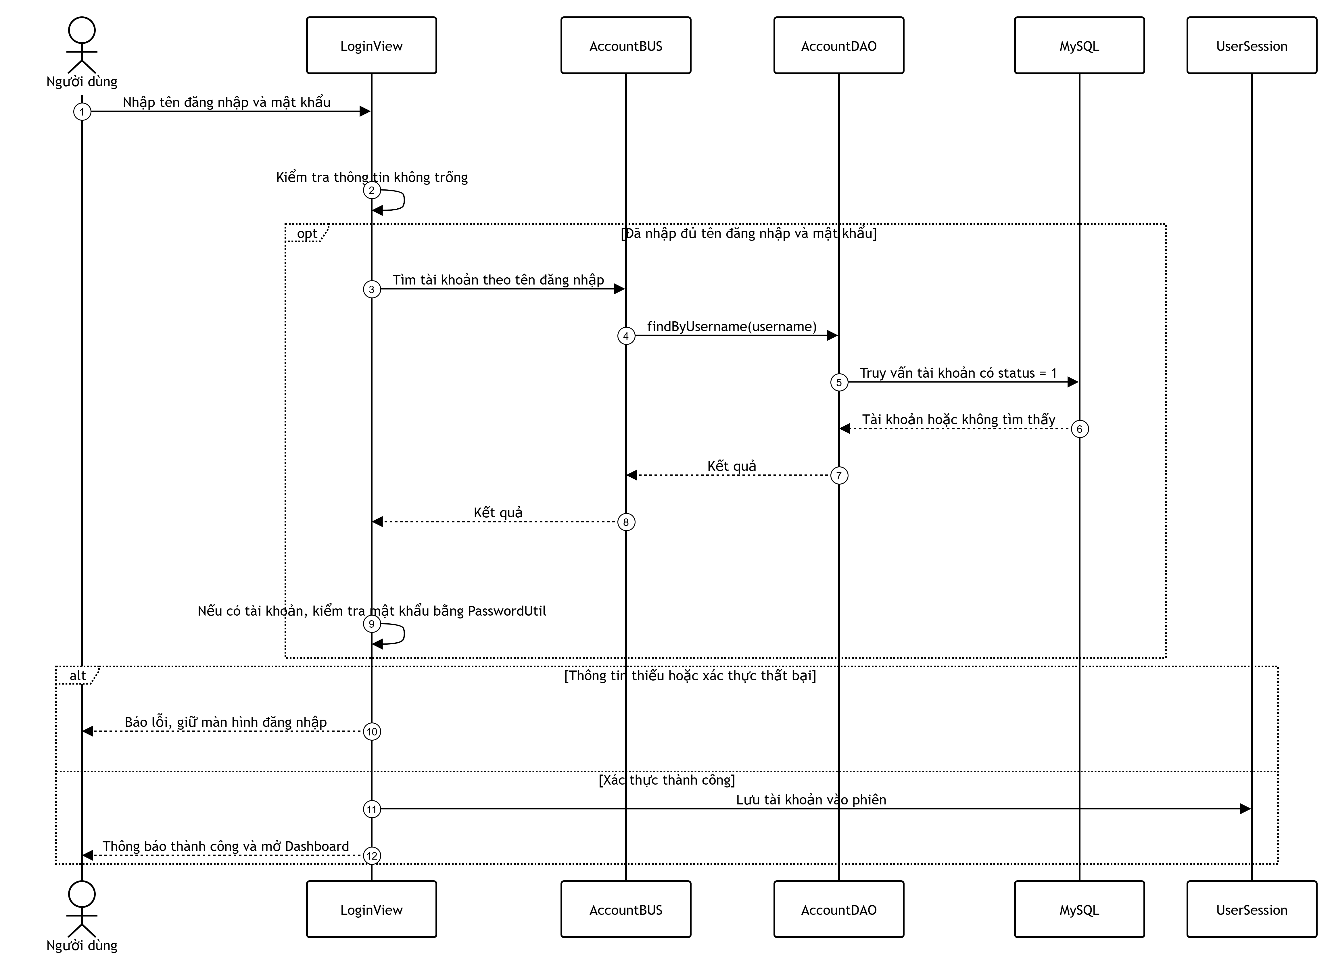

SD02. Quản lý sản phẩm
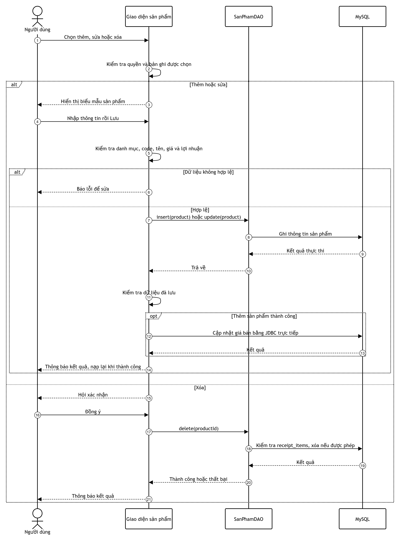
SD03. Quản lý sản phẩm của nhà cung cấp
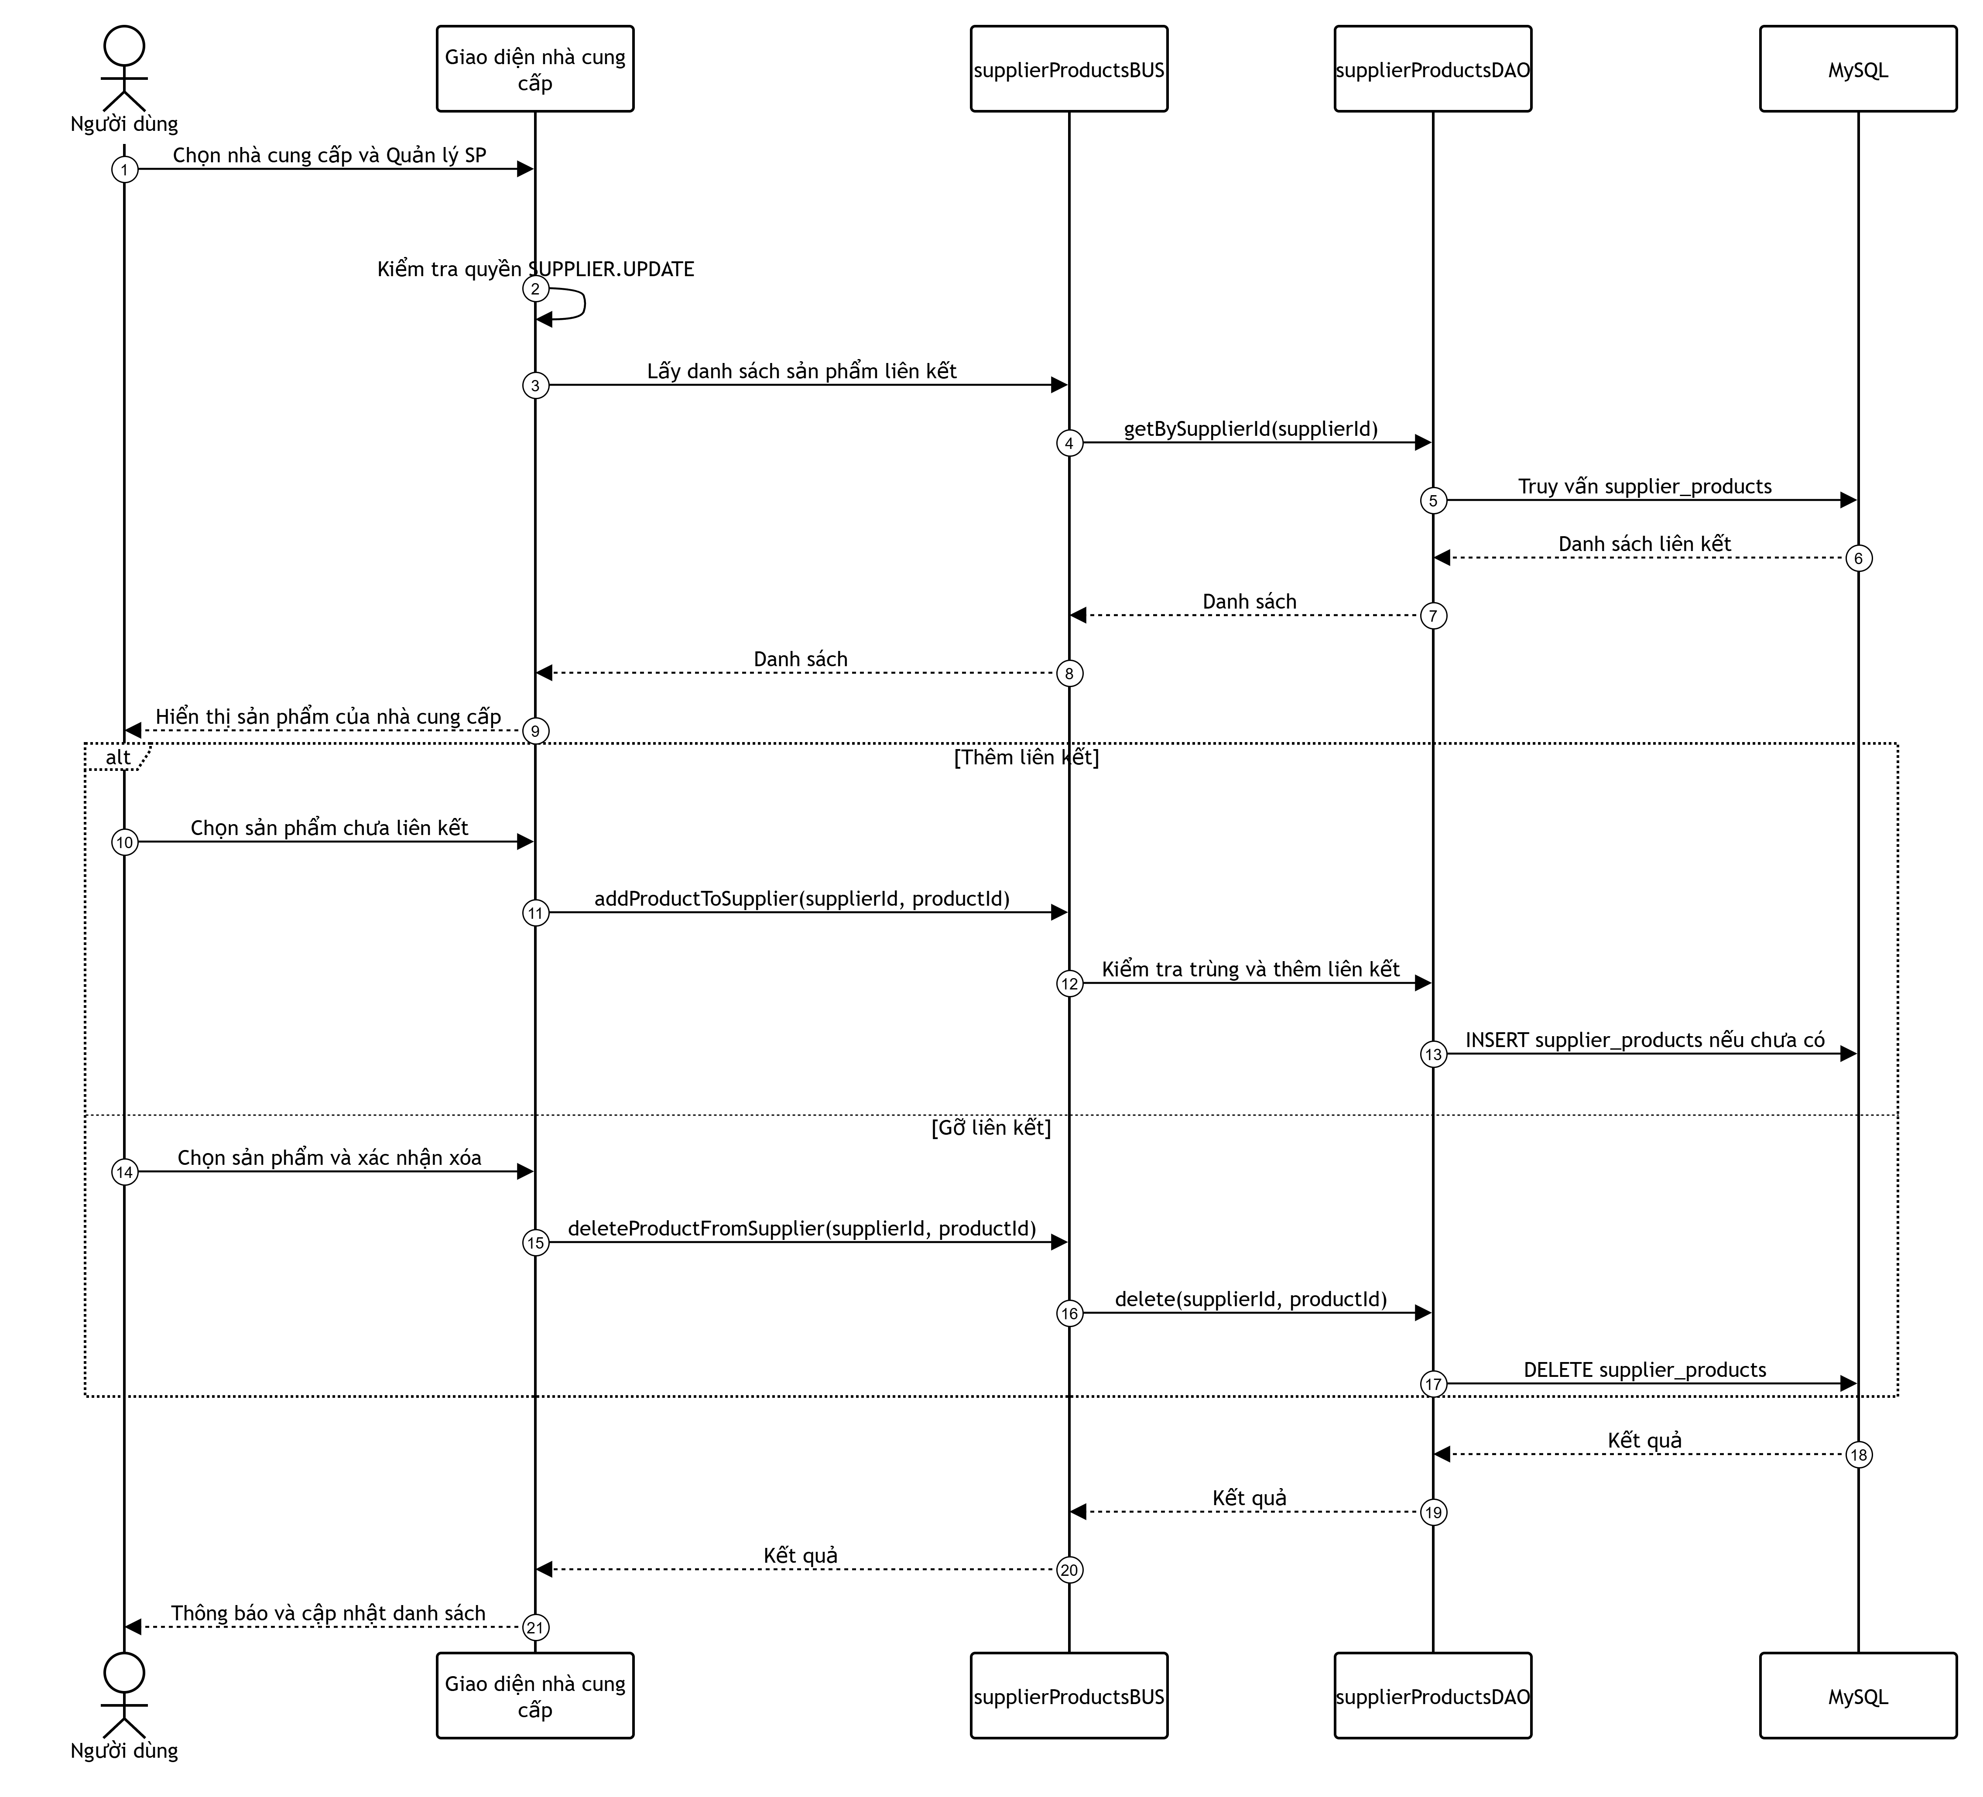
SD04. Lập phiếu nhập
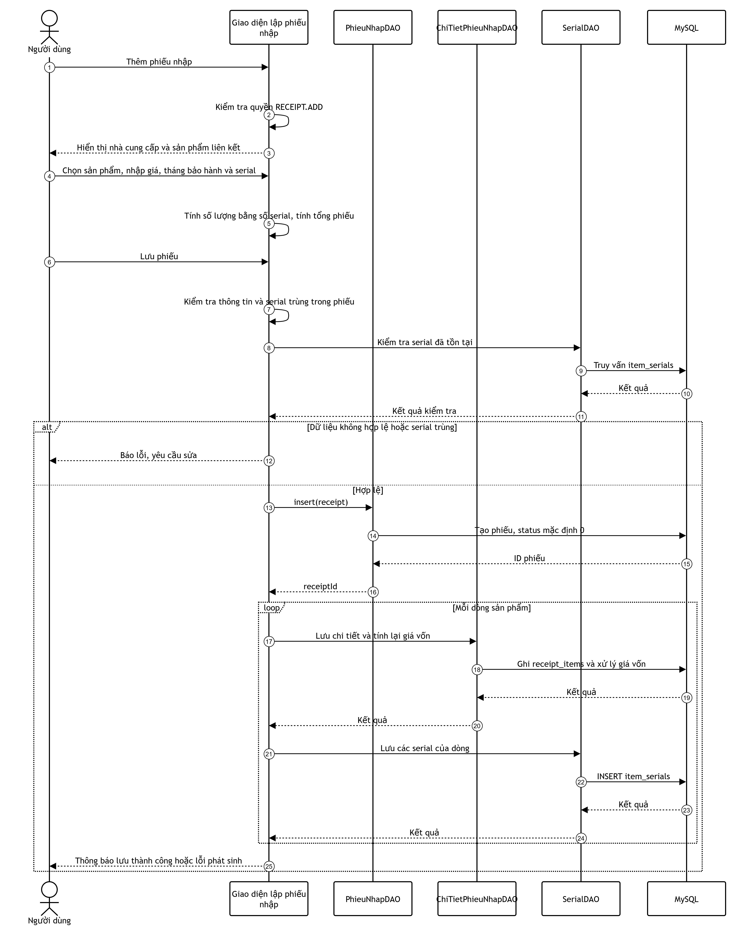
SD05. Hoàn thành phiếu nhập
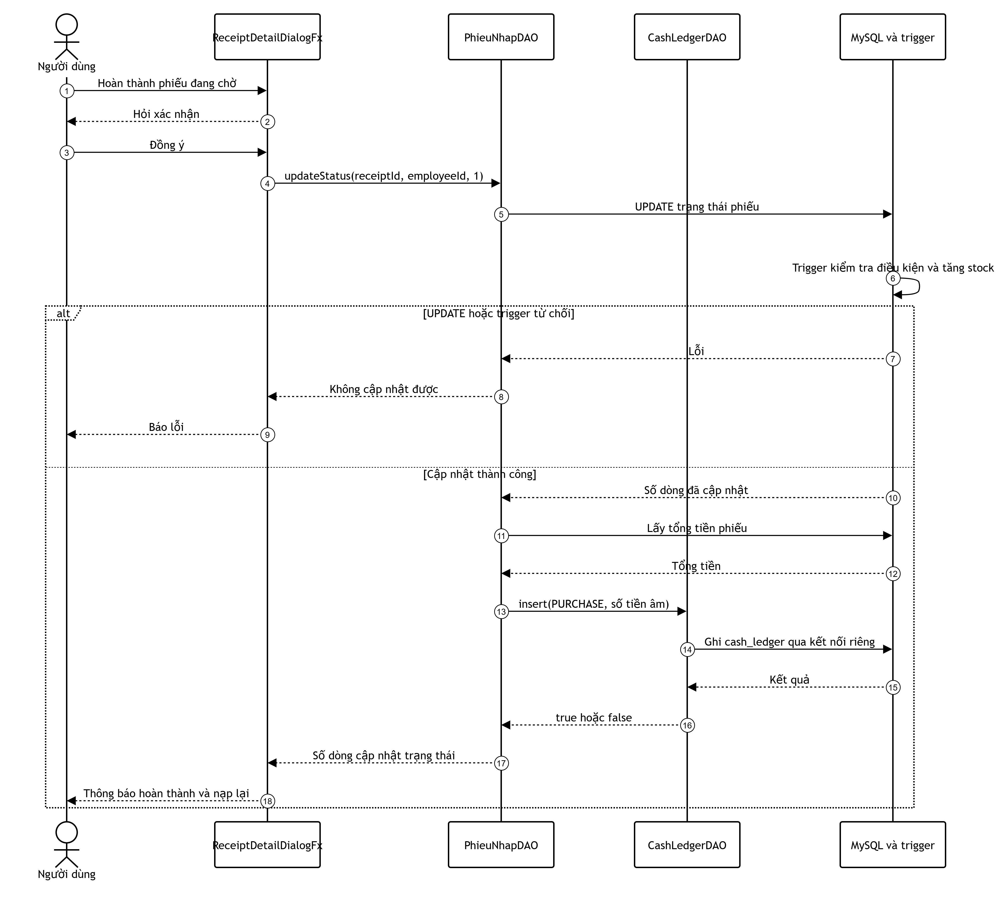
SD06. Lập đơn bán hàng, khách hàng và khuyến mãi
SD07. Tra cứu tồn kho và serial
SD08. Tiếp nhận và cập nhật bảo hành
SD09. Quản lý chương trình khuyến mãi
SD10. Cấp và cập nhật tài khoản
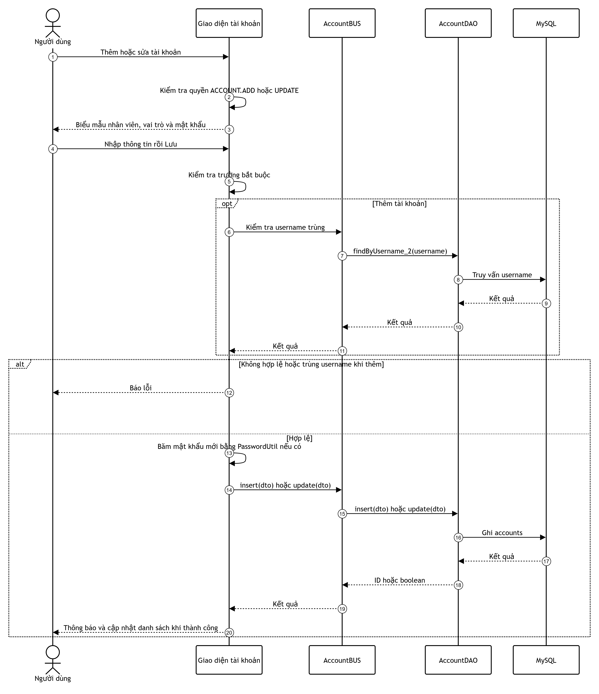
SD11. Tạo vai trò và thiết lập quyền
SD12. Thống kê và xuất báo cáo

